附件三
計畫書撰寫說明及計畫書格式

- 請以A4規格紙張直式橫書（由左至右），由目錄頁起編頁碼，總頁數以50頁為限（不含附件）。
- 表格長度如不敷使用時，請自行調整。
- 各項市場調查資料應註明資料來源及資料日期。
- 各項資料應注意前後一致，按實編列或填註。
- 封面請使用淺黃色。
- 金額請以（新臺幣）千元為單位，小數點下4捨5入計算至整數位。
- 公司若係再次申請（結案、退件、不推薦、公司自行撤件等），請提供「申請紀錄說明」
資料。
限閱文件
經濟部科技研究發展專案

產業升級創新平台輔導計畫
（產業高值）

(次世代智慧化鋰電池維修檢測平台)

計畫期間：自115 年 9月 1日至 117 年 8月 31日止

公司名稱：亞勁車電技術股份有限公司
計畫管理單位：財團法人台灣中小企業聯合輔導基金會
中 華 民 國 115 年 06 月
書背（側邊）格式

(次世代智慧化鋰電池維修檢測平台計畫) 公司名稱：亞勁車電技術股份有限公司

計畫審查意見及回復說明

※若申請計畫未曾進行審查，免填本表※
計畫名稱：次世代智慧化鋰電池維修檢測平台
公司名稱：亞勁車電技術股份有限公司
計畫書內容修正意見： 年 月 日

編號 | 計畫審查綜合意見 | 修正回復說明 | 修正  頁碼
填表說明：
1.請將本表按審查時間先後順序，附加於計畫書目錄前。
2.計畫書內容與前次審查不同或有修正處均須列出，並將修正文字以粗體+底線表示。
申請紀錄說明（若無則免填）
- 曾經參與政府相關研發計畫之實績
近3年曾經參與之下列計畫並經核定通過：
A.產業升級創新平台輔導計畫、B.A⁺企業創新研發淬煉計畫、C.其他研發計畫等（請說明計畫類型，如：智慧城鄉生活應用發展計畫、小型企業創新研發計畫（SBIR）、協助傳統產業技術開發計畫（CITD）、文化部、能源署、農業部或其他政府單位補助計畫…）。
（屬聯合申請者請分開表列）
計畫類別  （A.B.C） | 計畫名稱 | 執 行  期 間 | 核定計畫經費（千元） |  | 計畫執行效益（請具體說明計畫執行前後之差異與效益）
 |  |  | 計畫總經費 | 補助經費
C | 電動車電池維修平台安全智慧化升級轉型計畫 | 2023/09/15  至  2024/09/14  （計 12 個月） | 12,040 | 3,300 | 1. 維修作業人力需求  改善前（現況）：每組 EV 電池維修作業需配置 2~3 名 人員。  改善後（結案）：精簡為僅需 1 名 作業人員，大幅降低傳統高壓作業的人力需求與管理成本。  2. 電池電壓與電流監控  改善前（現況）：完全仰賴作業人員目視儀表板，並以人工手寫方式進行記錄。  改善後（結案）：升級為智慧化線上監控與數位化自動記錄，系統具備異常自動識別功能，能在第一時間發出預警。  3. 電池溫度監控機制  改善前（現況）：採傳統定點、定時的人工手持量測，無法掌握即時連續變化。  改善後（結案）：導入全面全時紅外線熱像儀感測，即時提供動態可視化熱分布與演算熱點分析；當觸及指定溫升區間或過溫臨界條件時，系統會自動提出警示並連動緊急降溫。  4. 降溫與應變滅火機制  改善前（現況）：遇電池熱失控或起火時，需由作業人員冒險以人力操作手持式滅火器進行撲滅。  改善後（結案）：實現系統智慧化聯防偵測，一旦判定電池異常或燃燒，機構會主動將電池沉降、浸沒入冷卻水槽中，進行強制水冷循環降溫，杜絕連鎖爆裂風險。  5. 維修操作 SOP 指引  改善前（現況）：技師需翻閱、研讀傳統的紙本維修技術手冊，查找繁瑣且缺乏動態回饋。  改善後（結案）：全面數位化，改採可視化線上指引系統，動態引導拆修步驟，確保工藝一致性。  6. 作業人員行為與工安管理  改善前（現況）：僅依靠口頭宣導工安守則，現場全憑技師自律，極易產生人為忽視的職安漏洞。  改善後（結案）：建置人員作業行為監控與提醒管理系統，透過虛擬電子圍籬，精準確認作業人員是否在崗，並即時監控警示非授權人員之進出。
- 前申請中之計畫
金額單位：千元
No. | 申請日期 | 補助機關 | 計畫名稱 | 執行期間 | 申請補助款 | 申請總經費
1 | (無)
註:若屬聯合申請請註明該公司名稱
近3年曾申請未通過之計畫說明
計畫名稱 | 申請年度 | 未通過原因 | 計畫類別
產業高值-次世代智慧化鋰電池維修檢測平台 | 115年度 | □退件■撤件□不推薦 | ■產業升級創新平台輔導計畫  □A⁺企業創新淬煉計畫  □其他補助計畫（_________________________）

本次申請計畫與前次申請之差異說明
 | 前次 | 本次
計畫名稱 | 電動車電池維修平台安全智慧化升級轉型計畫 | 次世代智慧化鋰電池維修檢測平台
計畫內容 | - 人工推動可180度旋轉之懸臂樑至待修位置，以內建天車將電池吊置工作平台維修。  - 系統智慧化聯防偵測，一旦判定電池異常或燃燒，主動將電池沉降、浸沒入冷卻水槽中，強制水冷循環降溫，杜絕連鎖爆裂風險。  - 建置人員作業行為監控與提醒管理系統，透過虛擬電子圍籬，精準確認作業人員是否在崗，並即時監控警示非授權人員之進出。 | - 人工推共改為電控旋轉懸臂樑。轉動之角度由180度擴至350度。  - 整體維修檢測平台外體積縮小30%，並以1對4工作站設計，同步提升做業效率50%  - e-SOP AI AR 導引維修技術，支援不同型號電池投影定位，e-SOP 投影教學導引，輔以手勢翻頁功能，提升維修效率及穩定品質。  - 電池熱失控時，除了沉降冷卻功能外，新增工作平台電動防火毯覆蓋機構。與工研院偕同開發自動閃避障礙物 AGV，可將熱失控動力電池移至指定區域，減少場域財損。  - 強化滅火效率與環境友善，導入F500冷卻液技術，並對水質做監測  - 強化AI輔助判別，並建立AI電池資料庫，藉由資訊搜集，建立企業資訊財產。

填表說明：
1.「計畫內容」欄請註明計畫書章節（如:技術目標、預期效益、計畫架構……等）。
2. 若技術項目不同，請概述本次及上次申請之技術內容，若相似，請說明計畫書之主要差異。
計畫書摘要表
綜合資料
金額單位：千元
計畫名稱 | 次世代智慧化鋰電池維修檢測平台
公司名稱 | 亞勁車電技術股份有限公司 |  |  |  | 通訊地址 |  |  | 334桃園市八德區民權街39號
法人名稱 |  |  |  |  | 通訊地址
計畫起～訖時間 | 2026年 09 月 01 日～ 2028 年 08 月 31 日 （共 24 個月）
計畫主持人 | 姓名 | 温崇維 |  | 電話 |  |  | （03）3776001 |  | 傳真 |  | （03）3776002
 | 職稱 | 董事長 |  | 電子信箱 |  |  | Mars@yjec.com.tw
協同計畫主持人 | 姓名 | 曾華盛 |  | 電話 |  |  | 03-3776001
 | 職稱 | 執行長特助 |  | 電子信箱 |  |  | Sosan@yjec.com.tw
年度經費 | 政 府  補助款 |  | 公 司  自籌款 |  |  | 計 畫  總經費 |  |  |  | 計 畫  人月數
117年度 | （公司）$3,610 |  | $3,218 |  |  | $6,827 |  |  |  | 34
 | （法人）
116年度 | （公司）$11,094 |  | $12,058 |  |  | $23,151 |  |  |  | 201
 | （法人）
115年度 | （公司）$3,241 |  | $3,383 |  |  | $6,624 |  |  |  | 21
 | （法人）
合 計 | $17,945 |  | $18,659 |  |  | $36,604 |  |  |  | 256
占 總 經  費 比 重% | 49% |  | 51% |  |  | 100%
計畫聯絡人 | 姓名 | 温崇維 |  | 電話 |  |  | （03）3776001 |  | 傳真 |  | （03）3776002
 | 職稱 | 董事長/總經理 |  | 電子信箱 |  |  | Mars@yjec.com.tw
計畫摘要表（續）
計畫摘要
一、 | 公司簡介（如為多家公司or公司/法人聯合申請，均應分別填列）
 | （一）公司名稱：亞勁車電技術股份有限公司
 | （二）核准設立日期： 107年 12月 5 日
 | （三）代表人：温崇維
 | （四）主要營業項目：電動車研發、電動車零件在地組裝生產、以及電動車代工服務
亞勁車電技術股份有限公司成立於2018年，團隊由車輛工程背景人員組成，長期投入電動車售後維修服務與三電（電池、電機、電控）系統整合實務，已累積豐富經驗。公司具備多種電壓等級電池維修與零組件組裝能力，並建立了標準作業程序（SOP）資料庫和零組件供應商管理基礎。品質管理方面，亞勁車電已通過國際品質系統ISO 9001認證，並導入車用產業品質管理規範IATF 16949於公司製程（2025年導入）。
公司營運以電動車售後服務為核心，近年承接多項相關專案與合作。2020年，亞勁車電參與經濟部SBIR創業概念計畫（明星組Stage1）。2021年，公司與國內電動車技術廠商簽訂合作意向，拓展自駕車維保服務市場。2022年，亞勁車電承接國內大型電動巴士廠高壓電池維修與車用線束製造委託，並啟用自研雲端維修管理系統以提升服務效率。同年，公司榮獲經濟部第21屆新創事業獎（科技產業組）表彰。2023年，以專題”電動車電池維修平台安全智慧化升級轉型計畫”通過CITD計畫補助，開發出第一代電池維修平台機種，這不僅是本次科專計畫的重要前身，更將掀起傳統汽車售後市場的數位化與智慧化變革。2024桃園青創博覽會，以「贏向未來」為主題，匯聚全國青年創業力量，為新創生態圈注入更多可能，本次博覽會中，亞勁車電透過電池維修平台模型，搭配互動操作與專業講解，分享電動車鋰電池如何透過系統化、模組化的維修平台，提升維保效率、確保作業安全，同時延長電池壽命、降低營運成本，吸引桃園市長參訪及媒體採訪，並獲得新創銅獎。亞勁有幸成為推動智慧城市的一份子，將持續深耕電池維修技術創新，一同探索AI浪潮下的新挑戰及機遇。2025年與勤崴國際合作的TSMC 廠區5G多元自駕2.0平台技術創新實驗計畫中協助車身結構設計及車身訊號線的規劃，實現TSMC廠區無人自駕服務，以及經濟部高階智慧IoT晶片計劃高成長創新企業獎
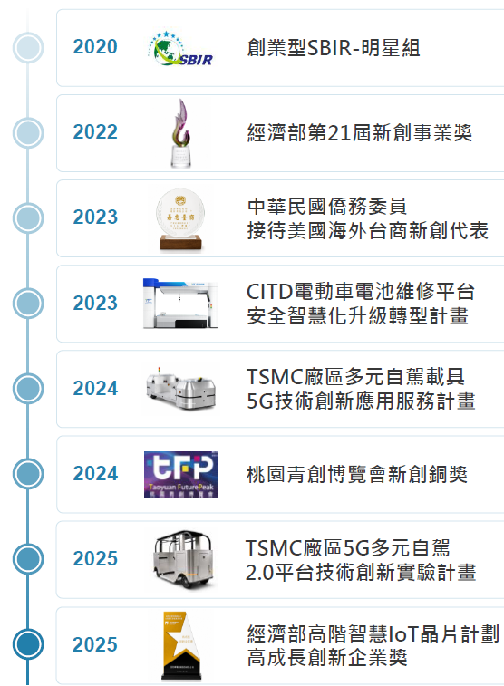
目前亞勁車電已在桃園八德等地設立維修中心並累積多處維運服務據點，做為本計畫技術場域驗證與服務示範基礎，其維運案場分布如下圖所示。
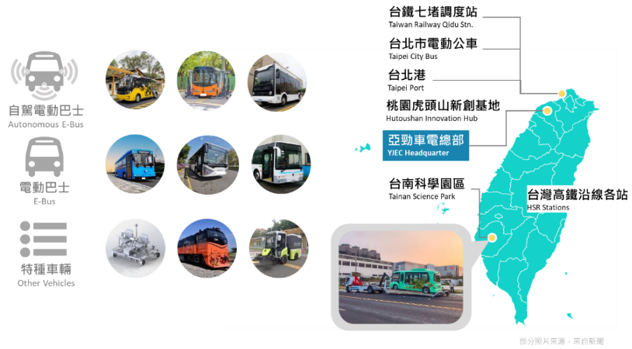
圖 1 亞勁車電電動車維運案場分布示意圖
二、 | 產業與市場需求  在電動載具（EV）廣泛普及與全球淨零轉型浪潮下，循環經濟概念全面興起。我國政府推動產業高值化與科技自主創新，強調關鍵技術在地研發與平台化服務輸出以提升產業附加價值與國際競爭力。本計畫承接上述政策脈絡，聚焦於電動車鋰電池維修檢測領域，透過整合人工智慧(AI)、擴增實境(AR)導引、機電一體化及雲端分析等創新技術，打造具高附加價值的智慧維修平台，同時涵蓋電池全生命週期管理，回應循環經濟與2050淨零之永續目標，以厚植國內自主關鍵技術能量並創造高價值服務模式。  然而，現行電動車售後維修產業存在多項結構性痛點，嚴重制約產業規模化升級。安全風險首當其衝：鋰電池拆解與維修過程中若發生短路或熱暴衝，極易引發爆炸起火，傳統維修場域普遍缺乏主動熱失控預警與自動滅火隔離機制，只能仰賴人工及簡易消防器材，被動應對萬一發生的災害，維修人員生命安全與廠房財產面臨高度風險。同時，被動滅火常產生大量劇毒廢水無法即時妥善處理，環境污染與法規違規隱患極大。技術人力方面，我國高壓電維修人才嚴重短缺，培養一位熟練電池維修技師約需8個月，遠趕不上電動車保修需求；現場作業效能亦不足，一顆大型電池箱維修平均需要3至4名技術人員合力完成，人力效率低且成本高昂，加之目前跨品牌電池結構繁複，維修流程缺乏標準化與防錯機制，不同技師間作業品質易有落差，難以確保穩定一致的服務品質。營運佈點亦面臨困境：傳統維修據點通常需要百坪以上廠房空間、配置重型天車和固定消防設施，導致建置週期長達7～10個月、初期資本投入極高，使業者難以及時擴張服務版圖。綜上，安全隱患、效率低落與擴張不易等問題交互影響，使電動車維修服務供給未能滿足日益增長的市場需求，嚴重限制產業升級與規模化發展。  目前業界僅有零星改良措施，難以根本解決上述痛點。維修單位大多仍採傳統人工經驗導向，仰賴資深技師遵循紙本SOP拆修電池，僅輔以一般起重設備和滅火器材，缺乏智能輔助與自動防護機制，難以預防突發危安事件或優化作業效率。部分廠商雖投入單項設備升級（如引入天車吊臂、自動滅火噴淋），但這些點狀改善未能形成系統解決方案，仍無法提供主動、即時的綜合防災功能，安全問題依舊存在。同時，人力培訓與維修知識傳承仍靠傳統師徒模式，新進技師短期內難以獨當一面，導致擴充人力與維持服務品質皆成挑戰。此外，現有維修站模式下，空間與設備規模難以壓縮，據點擴張受到場地限制與資金壓力的掣肘。簡而言之，當前業界並無一套整合創新的方案可同時滿足安全、效率與擴展等需求，既有解決方案不足以支撐產業跨越現有瓶頸。  綜合以上產業背景與痛點分析，由於當前市場最迫切的需求集中在維修安全防護、效率提升與電池全生命週期管理三大領域，因此形成本計畫擬解決的三項核心策略：  一、提升EV維修極致安全及環境合規  二、大幅強化維修作業效率與快速布點  三、建立電池健康診斷與全生命週期管理新服務模式  上述三項核心需求，實際反映出台灣電動車售後維修產業在現行發展階段所面對、且最難以用既有方式解決的關鍵缺口。首先，在維修安全與環境合規面向，鋰電池作業本質具備高能量密度與高度不可逆風險，僅依賴人工判斷或被動式消防設備，已無法支撐未來維修規模與法規要求，產業迫切需要能夠在作業過程中即時掌握異常徵兆、主動啟動風險隔離，並同步納管可能產生之滅火廢液的整合型智慧安規平台，使工安控管由事後應變轉為事前預防。其次，在作業效率與據點布建層面，現行高度仰賴人力的維修模式，不僅造成人才培育壓力與人力成本居高不下，也直接限制維修據點複製速度；產業亟需透過具備流程導引與防錯能力的智慧導引機制，降低單一作業對資深人員經驗的依賴，同時藉由高整合、可快速部署之模組化設備架構，實質縮減場域需求與施工時程，讓維修服務得以隨市場需求快速擴展。最後，在電池健康診斷與全生命週期管理方面，隨著大量電池逐步進入過保與汰役階段，僅靠單點量測或人工判斷，已難以支撐退役判定、再利用評估與價值管理之需求。
三、 | 產品開發與技術或服務說明  在維修安全、效率提升與環境永續合規三大市場需求下，本計畫的產品開發策略是以延續既有研發基礎並深化整合為原則，研製一套「一體化智慧鋰電池維修工作站」。基於先前建置的可視化作業SOP指引系統與智慧化電池條件即時監控系統等技術架構，分別提供維修資訊輔助與電池安全監控的初步功能。然隨著市場對主動安全防護、智能流程導引及環保限排的要求日增，僅靠原型階段之單點技術已不足因應。因此本計畫將針對上述既有技術進行系統級升級與整合，延伸開發AI擴增實境(AI-AR)智慧維修導引與環保合規通報子系統，並統攝於整合式工作站架構之中，藉此全面滿足產業痛點對策之需求。  - AI‑AR智慧維修導引系統  先前建置的作業SOP指引系統已將鋰電池維修流程與安全要點數位化，提供技師透過螢幕查閱的標準作業程序 (SOP) 參考。但由於該系統需技師主動中斷作業以對照螢幕資訊，在高壓維修作業中輔助效果仍受限。本計畫據此進一步融入人工智慧與擴增實境 (AR) 技術，開發AI‑AR智慧維修導引系統。該系統透過攝影機自動進行人員安全辨識（如確保PPE正確穿戴）與電池模組型號辨識後，從知識庫載入對應的標準操作流程，並以超短焦投影在實體電池表面投射1:1比例的拆裝步驟引導與安全警示，讓技師無須中斷操作即可獲取即時指引。搭配AI手勢辨識功能，技師可以手勢翻頁確認，保持雙手專注於作業。同時系統會檢核操作順序並在異常情況下提醒，確保維修流程強制防錯與標準化。藉由將原先的螢幕參考輔助升級為現場實境導引，AI‑AR系統深化了既有SOP指引功能，進一步降低操作風險並縮短技術人員養成週期，全面提升維修作業的一致性與安全性。  - 一體化智慧整合維修工作站架構  傳統鋰電池維修需要多套分散設備並高度依賴人工協調，安全監控與應變機制難以統一。有鑑於此，本計畫設計一體化智慧整合維修工作站，以高密度模組化站體整合各項維修輔助與安全防護功能。透過中央控制中樞，工作站將維修導引 (AI‑AR)、電池狀態監測、機械輔助裝置與自動防災單元等模組實現統一感測與協同控制。在維修作業中，系統藉由一致的介面綜合掌握電池之溫度、電壓等即時狀態，並與導引模組互通信息，確保技師操作處於安全範圍。若電池出現異常趨勢，中央控制將依預定策略實施作業中止並指令防護裝置介入（如啟動浸液降溫、覆蓋防火毯，並聯動AGV載具將危險隔離），主動協助安全應變。此站體架構亦可依需求快速擴充：透過獨步開發的1對N四面快拆接頭結構連接，可讓單一核心控制同時管理多組獨立的維修工作水槽，支持維修據點擴大時的產能靈活提升。整合式工作站將原需大面積廠房及繁複人工作業之維修系統，縮減為高密度、易部署的智慧平台，讓維修服務的佈建與運營達到更高的坪效與時效，使鋰電池維修作業從人力分散操作跨越到集中智能管控的新模式。  - AI‑電池醫生（AI Battery Doctor）雲端診斷服務  以往鋰電池維修過程若發生異常，常產生含有重金屬與劇毒化學添加物之滅火廢水，傳統模式缺乏即時監測與限排機制，極易造成環境污染。為擴展維修服務的永續價值，本計畫開發環保合規通報系統，將工作站產生的廢水狀態數據上傳雲端集中處理，提供遠端智能監控與合規評估。環保通報平台運用廢水成分分析感測器與網通模組，將維修作業中收集之水質資訊（重金屬濃度、化學毒性等）與環保法規標準比對，為產生之廢水生成合規評估報告。同時，該平台具備遠端排放解鎖控制，唯有數據達標或對接專業回收時方能解鎖排放，形成可跨據點共享的ESG防護資料庫，為後續廢水處理與風險控管提供科學依據。透過環保合規通報系統，本工作站產品將既有安全監測擴展為環境合規管理服務，鏈結綠色環保永續目標，大幅提升維修服務的環保價值與法規延展性。  綜上所述，AI-AR 智慧導引、一體化整合工作站架構及環保合規通報系統三項技術在本工作站中緊密結合，各自針對作業防錯、極端工安應變與環境永續合規提供具體解決方案，並在系統層面相互支援，形成人員-設備-數據協同的閉環智慧維修生態。此研發路徑係在既有技術原型基礎上深化應用與跨域整合，屬於承前啟後的技術升級，既避免重複研發投入，又確保研發成效聚焦緊扣產業痛點。透過本計畫研製的整合式智慧維修工作站，有望因應並解決我國鋰電池維修領域所面臨的關鍵問題，加速產業邁向高安全、高效率、智慧永續的升級轉型。
四、 | 計畫執行優勢  本計畫的執行建立在團隊深耕電動車售後服務領域的基礎之上，依托豐富的實務經驗、堅實的研發資源與強大的合作網絡，在執行過程中具備多項優勢：  - 產業經驗與系統整合能力：計畫團隊核心成員長期專注於電動車零組件供應、三電（電池、電機、電控）維修等領域，已累積豐富的實務經驗。深刻理解電動車產業價值鏈和售後維修流程，使得本計畫自研發初期就能緊貼市場實際需求。這種產業整合經驗將有助於系統化地構思技術解決方案，避免僅針對單一環節設計，確保研發成果更符合整體產業的運作實際。  - 強大的產學研合作資源：本計畫執行團隊與工研院、金屬中心等國家級研發機構保持密切合作，充分借力其頂尖研發資源與專業力量。這種產學研聯盟有助於迅速導入電池診斷演算法、全壽期驗證模型等先進技術，並確保平台開發符合國內外電動車高壓安全與維修標準。透過聯合研發與技術顧問機制，將有力降低技術實現和法規相容風險，增強整體計畫成功的可靠性。  - 技術創新獨特性與競爭優勢：本平台針對現有維修市場安全監控不足、流程標準化難、人力效率受限、據點建置門檻高等瓶頸，提供高度整合的一站式技術方案。在硬體方面，工作站的模組化架構將電池吊裝、旋轉作業臂與維修模組等充分整合，預期可降低建置成本與場地需求，並提升作業效率。在安全防護方面，平台設計獨特的主動式熱失控預警隔離、應急降溫及廢液監測機制，滿足嚴格的ESG與工安要求。在人機協作上，AI-AR投影導引E-SOP與作業安全監測技術將縮小技師能力差異，有助於確保維修品質穩定如一。以上綜合創新將使平台在安全及效率兩大面向具競爭優勢。  - 多元應用與擴展潛力：本平台架構面向電池全生命週期設計，既可用於保固期內電池快速檢測與維修，亦可支援過保後事故鑑定、衰退模組更換、退役電池拆解與再利用等服務。這種「一站多能」的靈活設計，使平台適用於不同類型電動載具（電動機車、乘用車、商用車隊）及儲能系統等場域，具備良好的市場適用範圍和擴展潛力。  - 現有場域驗證與執行基礎：團隊擁有現成的桃園八德電動車維修中心，可做為本計畫技術研發的示範與驗證場域。在研發過程中，將依托該場域進行反覆的系統安裝測試、工作站壓力測試及高壓工安機制之驗證，確保研發結果經過實際場域驗證。在項目結束時，這個實體場域亦可作為展示與推廣基地，有助於技術快速移轉應用至實際維修網點。現有完善的供應鏈體系和服務網絡也將為本計畫提供支援，加速產品試用與規模化複製的進程。  綜合上述優勢，本計畫的執行具備關鍵領域專長、強力技術合作網絡、創新技術優勢、多元應用潛力及實地驗證條件，有效提升了計畫的執行效率與成功機率。
五、 | 計畫結案後3年內預期效益  單位：千元
量化  效益 | 計畫效益 | 項 目 | N+1年 | N+2年 | N+3年
 | 經濟效益 | 產品價格（單位：300萬 ） | 3,000 | 2,850 | 2,760
 |  | 計畫年銷售量(台) | 2 | 6 | 10
 |  | 計畫年銷售額 | 6,000 | 17,100 | 27,600
 |  | 預估毛利率（%） | 38% | 34% | 30%
 |  | 內外銷比重 | 9：1 | 7：3 | 1：1
 |  | 預計銷售地點 | 台灣 | 台灣/東南亞 | 亞太區/歐洲
 |  | 行銷方式（OEM、ODM或自有品牌比重） | 自有品牌 (100%) | 自有品牌 (85%)  ODM (15%) | 自有品牌 (70%)  ODM (30%)
 |  | 預估市場占有率（%） | 3% | 8% | 15%
 |  | 預計研發投資額 | 4,500 | 5,500 | 6,500
 |  | 預計量產投資額 | 3,000 | 6,000 | 10,000
 |  | 降低生產成本（千元） | 800 | 2,000 | 4,500
 |  | 成果發表會（場）/人數 | 3場/20人 | 5場/40人 | 5場/50人
 | 技術創新應用 | 專利申請（件） | 1 | 1 | 0
 |  | 專利核准（件）
 |  | 衍生產品（件） | 2 | 2 | 2
 | 社會效益 | 增加就業人數 | 4 | 7 | 10
 |  | 創業育成（家） | 0 | 0 | 0
 |  | 建教合作學校數（所）/人數 | 1所/2人 | 2所/3人 | 3所/6人
 | 學術成就 | 辦理學術活動（場） | 0 | 1 | 2
 |  | 研究報告（篇） | 1 | 2 | 2
質化 效益
六、 | 計畫關鍵字：（請至少列出三項）
 | AI 影像安全辨識、AR 智慧維修引導、主動式工安應變、1對N 快拆串接架構、滅火廢水環保偵測、AGV
填表說明：
1.「公司名稱」欄，如為多家公司聯合申請，應全部列明。
2.本摘要得於政府相關網站上公開發布。
3.請重點條列說明，並以1頁為原則。
4.請使用12點字撰寫本表。
計畫書目錄
壹、公司概況 頁碼
一、基本資料 .1
二、經營團隊及執行能力 4
三、經營理念與營造友善職場環境之規劃 6
貳、計畫內容與實施方法
一、目標市場需求 8
二、產品開發與技術或服務說明 10
三、實施方法 13
四、競爭分析及行銷策略規劃 29
五、預期效益說明 .31
六、風險評估與因應對策 .36
七、計畫執行時程及查核點 .40
參、研發團隊說明
一、計畫主持人資歷說明 44
二、參與計畫人力統計 44
三、關鍵人員能力分析表 45
四、參與計畫人員簡歷表 46
肆、計畫經費需求
伍、附件
附件一、公司近3年財務狀況（為必要附件）
附件二、企業提供實習職缺數調查（為必要附件）
附件三、聯合申請（執行）合作契約書參考範本
附件四、委託研究或驗證/無形資產引進執行計畫書/協議書
附件五、顧問及國內外專家願任同意書

壹、公司概況（如為多家公司聯合申請，各公司均應分別填列）
一、基本資料
（一） 公司簡介
1.核准設立日期：107 年 12 月 5 日
2. 114 年實收資本額： 41,230 千元
3.代表人： 温崇維
4.上市上櫃狀況：o上市 o上櫃 o公開發行 ■非公開發行
（二） 主要股東及持股比例
主要股東 | 持有股份 | 持股比例
温崇維 | 2,105,000 | 51.06%
吳俊輝 | 110,000 | 2.67%
陳國良 | 130,000 | 3.15%
合 計 | 2,345,000 | 56.88%
（三） 經營狀況：說明公司主要經營之產品項目、銷售業績及市場占有率
金額單位：千元
公司主要  產品項目 | 民國 114 年 |  |  | 民國 113 年 |  |  | 民國 112 年
 | 產量 | 銷售額 | 市 場  占有率 | 產量 | 銷售額 | 市 場  占有率 | 產量 | 銷售額 | 市 場  占有率
車輛代工、車用零部件及售後服務 | (註1) | 89,084 |  | (註1) | 51,845 |  | (註1) | 41,465
合 計 |  | 89,084 |  |  | 51,845 |  |  | 41,465
營業額（A） | 89,084 |  |  | 51,845 |  |  | 41,465
研發費用（B） | 6,377 |  |  | 21,054 |  |  | 0
（B）/（A）% | 7.16% |  |  | 38.87% |  |  | 0
(註1)因公司產品組合較多，故無法合併估列產量。
註: 1.市場占有率係指全球市場，若低於0.1%免填。

（四） 產品銷售方式
1. 銷售模式（如透過代理商、直銷、虛擬店面...）
以電動車與電池儲能相關公司（如：創奕能源科技股份有限公司、華德動能科技股份有限公司、台塑新智能等）為基礎，採取「授權模式」推廣。平台將授權予具備一定規模之車輛維修廠或電池服務中心，由亞勁提供標準化設備整合方案、AI-AR (e-SOP)導引檢修流程軟體、人員培訓與AI診斷數據授權，共同構建區域維修網絡。
本計畫採行「硬體專業諮詢設備整合方案」與「軟體結盟授權」雙軌並行混合式銷售模式，旨在建立長期產業鏈夥伴關係。除硬體銷售外，針對平台「AI 診斷模型」與「AI-AR (e-SOP) 導引系統」採取軟體訂閱制，確保設備能持續更新至最新車型資料與優化AI演算法，藉此將一次性設備採購轉化為長期穩定的技術服務收入。
2. 銷售據點及分布、主要客戶
平台適用多元電池維修產業鏈，精準切入產業鏈關鍵節點，攜手各領域指標性企業建構出完整服務網絡（合作夥伴生態系請參閱圖 1）。各領域目標客戶與實績如下：
- 製造與回收端： 鎖定電池製造業、電池回收拆解廠，目前已與台塑新智能等指標企業建立合作基礎。
- 交通營運端： 針對商用營運車隊（如電動巴士、物流貨運車隊）及電動車製造業，已成功導入創奕能源、華德動能及泰國 Panus 車廠等客戶。
- 售後服務端： 針對授權維修廠、車輛維修中心及需進行事故車輛鑑定之電動車保險公司，目前已與鴻華先進等客戶進行檢修合作。
- 能源儲能端： 針對儲能產業業者提供電池壽命檢測與資產管理服務，合作對象涵蓋台塑新智能、致茂電子股份有限公司等專業廠商。
- 教學服務端： 針對電池維修廠之教育訓練或大專院校相關科系之教學需求，已建立明志科技大學、黎明技術學院等產學合作實績。
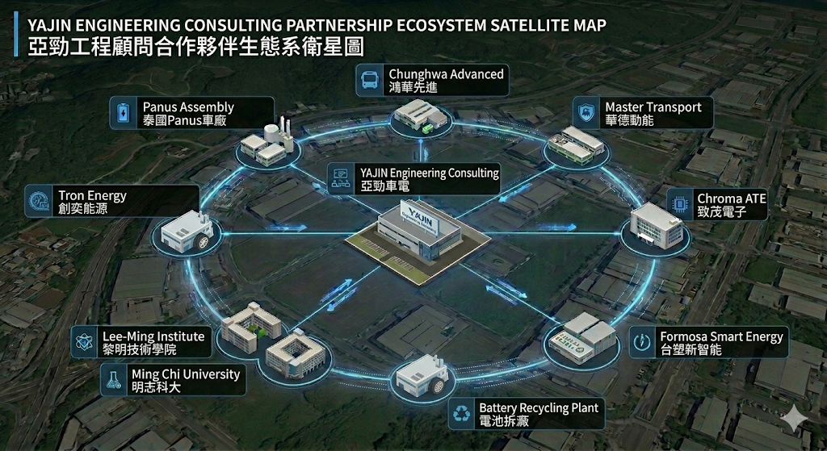
圖1. 亞勁車電合作夥伴生態系衛星圖

二、經營團隊及執行能力
（一） 全公司組織圖
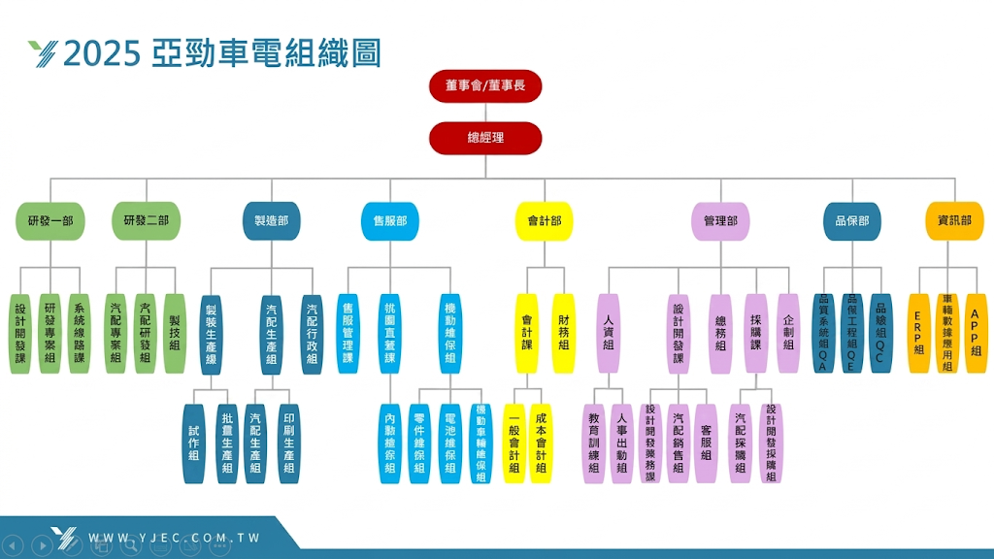
圖2. 亞勁車電組織圖
（二） 全公司人力分析

職 別 |  | 博士 |  | 碩士 |  | 學士 |  | 專科 |  | 其他 |  | 合計 |  | 比例
性別 |  | 男 | 女 | 男 | 女 | 男 | 女 | 男 | 女 | 男 | 女 | 男 | 女
 | 管理人員 |  |  | 5 |  | 7 | 2 | 3 | 2 | 3 |  | 18 | 4 | 42%
非主管 | 研發人員 |  |  | 1 |  | 2 | 1 |  |  |  |  | 3 | 1 | 8%
 | 工程人員 |  |  | 2 |  | 4 | 1 |  | 1 | 1 | 3 | 7 | 5 | 23%
 | 行銷/企劃人員 |  |  |  |  | 4 | 5 |  |  |  |  | 4 | 5 | 17%
 | 其 他 |  |  |  |  |  |  |  |  | 3 | 3 | 3 | 3 | 11%
合 計 |  | 0 | 0 | 8 | 0 | 17 | 9 | 3 | 3 | 7 | 6 | 35 | 18 | 100%
（三） 研發部門人力說明
1. 研發部門組織圖
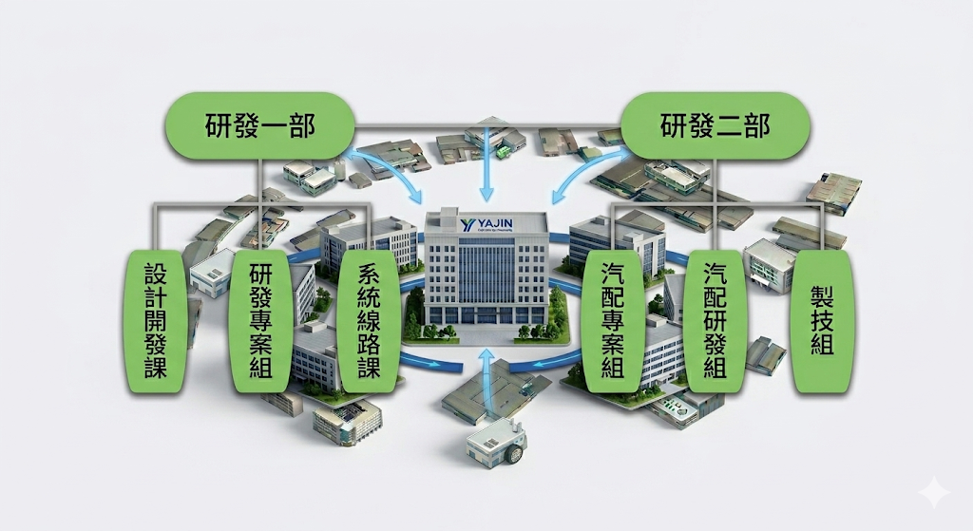
圖3. 研發部門組織圖
2. 研發部門人員學歷說明
本業年資 | 博 士 | 碩 士 | 學 士 | 專 科 | 其 他 | 合 計 | 比例
2年以下 |  | 1 | 3 |  |  | 4 | 40.00%
3 ~ 5年 |  | 1 | 3 | 1 |  | 5 | 50.00%
6 ~10年 |  |  |  |  |  |  | 0.00%
10年以上 |  | 1 |  |  |  | 1 | 10.00%
合 計 | 0 | 3 | 6 | 1 | 0 | 10 | 100%

（四）歷年研發成果、獲得獎項、專利、發表論文明細
研發成果/獲獎/專利/論文名稱 | 獲得  時間 | 編號 | 說明
SBIR創業概念海選計畫(明星組)-Stage1​ | 2020 |  | 公司成立初期，亞勁憑藉首創的電動車「即時維修服務」概念，通過經濟部中小及新創企業署的創業概念海選，成功入選為明星組團隊。
經濟部第21屆  「新創事業獎」 | 2022 |  | 參加科技產業組，透過專業電動車維保服務建構EV Service共享平臺，整合跨品牌維修流程、資料與零件供應鏈，讓車隊業者與維修廠能共享維修知識與資源，提升維保效率與品質，促進產業內專業交流與技師培育。
儲能裝置維修安全降溫作業平台  新型專利 | 2022 | M633558 | 針對儲能裝置提供專用工作平台，利用裝填在工作平台的液體(水)，採取封閉式浸泡儲能裝置的方式，可對燃燒中的儲能裝置快速降溫達到滅火效果，亦可避免有毒之氣體或液體擴散，以確保工作人員及環境的安全性。
儲能裝置維修安全降溫作業平台  發明專利 | 2023 | I821896 | 針對儲能裝置提供專用工作平台，利用裝填在工作平台的液體(水)，採取封閉式浸泡儲能裝置的方式，可對燃燒中的儲能裝置快速降溫達到滅火效果，亦可避免有毒之氣體或液體擴散，以確保工作人員及環境的安全性。
（註：專利清單請與申請計畫相關者為限）

三、經營理念與營造友善職場環境之規劃
（一）公司經營理念
- 核心願景：無限躍進，做電動車最可靠的守護者 — 亞勁車電秉持「無限躍進」企業精神，透過技術迭代，成為電動車產業最值得信賴的技術夥伴。我們不僅是零件供應商，更是電動車系統的專業診斷者與修復者。核心使命：「將車的一生，交給車的醫生」
- 核心使命：「將車的一生，交給車的醫生」—主張電動車維護不應僅限於模組更換，而是透過精密數據診斷與智慧化維修平台，精準處理每項電氣與機械問題。公司致力為電動載具提供涵蓋供應、代工與三電（電池、電機、電控）系統之全生命週期專業維保。

（二）營造友善職場環境之規劃
- 公司兩性平權政策及友善家庭之職場環境措施
本公司致力打造兩性平權與友善家庭之工作環境，落實同工同酬，並積極鼓勵女性員工參與技術研發與管理決策流程。在營造友善職場之具體措施包含：
- 工作相關措施： 依據職務提供彈性工時與工作地點，協助員工平衡工作與生活。
- 家庭相關措施： 優於法令落實產檢假、陪產假與家庭照顧假，並提供托兒與托老照顧等相關銜接機制。
- 員工福利相關及友善措施： 辦理員工團體（家庭）保險以強化風險防護，並設有急難救助金等緊急財政支持措施及員工子女獎學金。
- 工作以外的家庭友善措施： 定期舉辦年終旅遊、特別家庭日與社交聚會等活動，促進跨部門交流與團隊凝聚力。
- 公司對於「企業加薪/留才」或「建立專業認同獎勵」之具體作法
為留用優秀人才並激勵創新，配合本計畫執行，公司承諾依據研發人員計畫貢獻度與績效考核進行實質加薪與待遇提升；此外，對研發過程產出之創新技術並成功申請或獲得國內外專利發明者，設有專利獎勵金制度，建立團隊專業認同感並強化研發動能。
- 公司對於近一年內聘任志願役退伍軍人情形
配合政策，招募維修技師與營運人員，積極優先評估並進用具相關專業技能志願役退伍軍人，提供穩定就業機會，並借重其嚴謹之紀律與執行力提升廠區作業安全規範。

（三）公司對於英文網站之建置情形說明。
本公司除了積極參加國內外重要展會外，亦同步建置英文網站以接軌國際客戶與強化產品推廣，英文網站網址：https://yjec.com.tw/en/

（四）公司對於ESG（Environmental（環境）、Social（社會）、Governance（公司治理）之規劃說明
配合政府推動 2050 淨零轉型政策與資源循環目標，本公司將 ESG 理念深度融入企業營運與產品研發中，具體規劃如下：
- 公司治理 (Governance)
- 逐步制定完善 ESG 永續經營方針： 在全球淨零轉型趨勢下，亞勁車電正逐步完善永續經營策略。透過強化公司治理資訊透明度，公平對待投資人、客戶及供應鏈等利害關係人，建立共生、共創、共贏之夥伴關係，以穩健提升公司整體獲利與營運韌性。
- 落實數位化管理： 全面推動內部管理表單數位化與無紙化，提升管理效率減少資源浪費；持續建置各項產品數位化資料庫，作為未來發展AI應用與創新服務之數據基石。
- 持續創新與打造品牌價值： 延續榮獲經濟部第 21 屆「新創事業獎（科技產業組）」之創新動能，驅使團隊不斷投入創新研發。未來將持續結合創新商業模式進行專利佈局，強化核心技術護城河，建立全球維保領域之領先品牌價值。
- 環境永續 (Environmental)
- 推動綠色維修與資源循環： 致力提升車輛效能並減少耗材浪費。嚴選優質零件，預期逐年降低1~2%零件更換用量。針對有毒氣體與廢液，實施嚴格監管機制。
- 發展 AI 預兆診斷以降低碳排：全時監控預測維護技術，目標五年內將車輛安全關鍵組件故障預測率提至 90%，降低突發性損壞與救援產生之碳足跡。
- 建立完善產品循環與維保環境： 本計畫開發之維修平台，提供全面安全檢修環境。因應各國電池汰役潮，協助後端無虞之拆解與梯次利用，降低原生物料提煉環境污染。
- 社會責任 (Social)
- 深耕產學合作與人才培育： 積極與國內外技職體系學校簽署建教合作，促進跨國知識交流。聚焦電動車售服實務，消弭學用落差，為臺灣厚植新能源產業專業人才量能。
- 落實公益與植樹減碳行動： 長期以行動關懷弱勢團體並採購在地公益產品；同時響應淨零排放願景，推動並參與「一車一樹」計畫，以實質行動回饋自然環境。
- 打造多元平權與安全職場： 建立透明且公平升遷制度以保障平等工作權，幫助員工職涯發展；尊重並傾聽員工聲音，共創多元、包容且極度重視人員安全的友善職場環境。

貳、計畫內容與實施方法
一、目標市場需求
（一）市場規模需求評估
過去五年間全球電動車（EV）滲透率翻倍，焦點從「前端製造」延伸至「後端處置」。2026年為電池循環經濟轉折點，早期電動車已逐步進入電池保固到期或性能衰減期，這催生兼具環保價值與龐大商機的「都市礦山」。產業預測，2026年全球電動車售後維修與電池回收市場已驚人成長。維修端檢測服務產值將突破290億美元，複合年成長率（CAGR）維持20%以上。回收端受惠廢舊電池數量激增，全球回收市場增量顯著，2030年前將超過40%年成長率。電池不再是單向消耗品，而是可重覆提取價值資產。需求性由以下兩動能支撐：
- 全球法規與「電池護照」的落地： 歐盟《電池法規》2026年進入標籤化，強制電池需具備數位護照追蹤碳足跡。車廠必須建立數位管理體系，符合生產者責任延伸（EPR）要求。
- 關鍵礦產資源的供應鏈安全考量： 鋰、鈷、鎳等稀有金屬供應鏈易受地緣政治影響。透過回收技術（如濕法冶金或乾法回收），電池製造商可取得10%~30%再生原料，顯著降低對原生礦產的依賴，並緩解潛在的供應鏈斷裂風險。
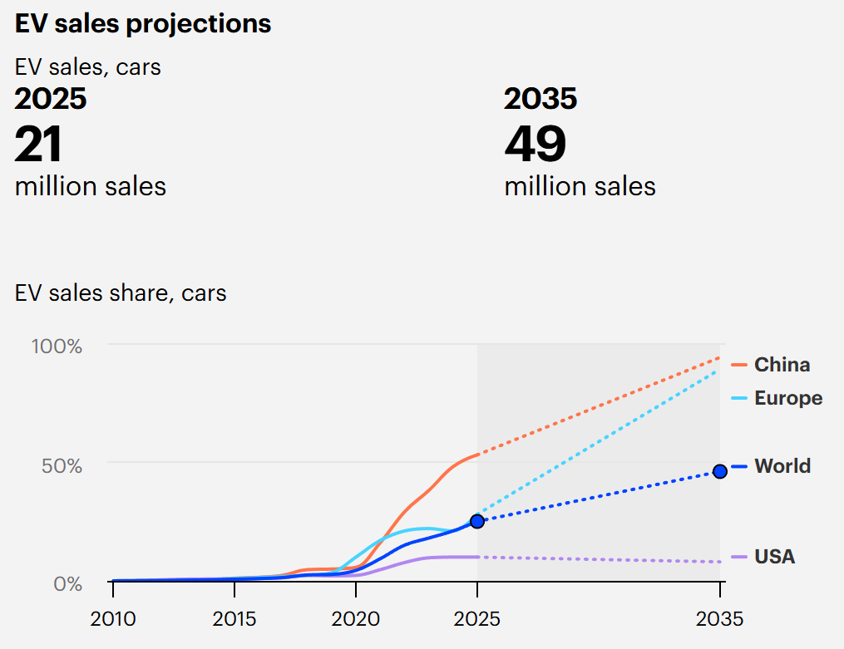
圖4. 2025–2035年全球電動車銷量預測圖
進入最終回收（拆解提取金屬）之前，「維修」與「二次利用（Second-life）」是提升經濟效益關鍵。透過模組化更換與軟體優化，電池可重返路面；保有70%電力的電池，可轉向儲能系統（ESS）應用。這種「梯次利用」可延長電池壽命，也為車主與運營商創造更多價值。
市場面臨高壓電力人才短缺與回收效率標準化。隨著 AI 驅動的電池健康檢測與自動化拆解技術日趨成熟，鋰電池維修與回收從「環保負擔」轉變為「獲利引擎」。不僅達成淨零碳排，更是車企在下半場競爭中確保資源主權的核心戰略。

（二）使用者需求說明
每款電池包線路、螺絲扭力與絕緣標準各異，單憑經驗或紙本紀錄不僅查詢困難，作業過程發生易發生疏忽。傳統模式在事故後才進行檢討，任何微小異常都可能釀成重大災害。這種缺乏數位防錯的環境，讓業者在維修技術升級面前望而卻步。針對產業轉型之具體需求，說明如下（轉型前後對比請參閱圖5）：
- 跨領域人才嚴重短缺：電動車維修為複雜技術整合產業，面臨人才門檻高的人力斷層
- 安全門檻高：維修人員必須持有高壓電作業證照，將大量傳統內燃機技師擋在門外
- 數位素養缺口： AI數位化導引與雲端即時判讀將取代手持工具人為作業
- 經驗轉化困難：資深技師隱性經驗較難標準化，導致傳承不易，人才養成週期過於緩慢
綜合上述，電池維修比的是誰能率先從數位標準化。唯透過AIoT降低門檻提升安全保障。
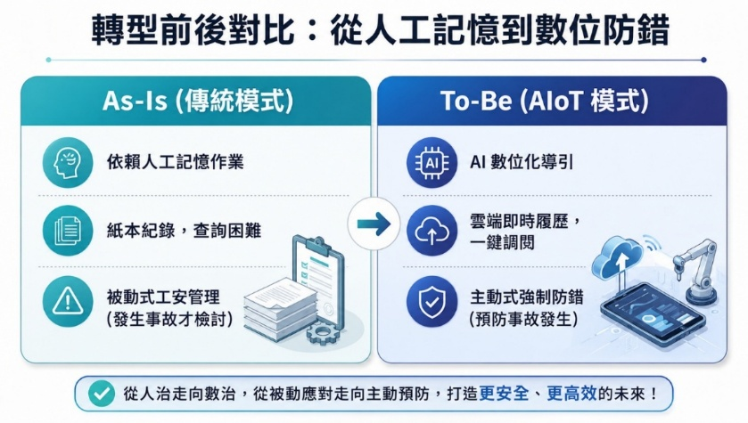
圖5. 轉型前後對比圖
（三）切入高端市場或提高產品附加價值之機會
本計畫開發之「次世代智慧化鋰電池維修檢測平台」透過技術升級與數位化整合，在電動車售後市場建構高技術壁壘。本平台將維修價值轉向「數據服務」、「極致工安」與「ESG 永續」延伸，為亞勁車電鋪設了全面切入高端市場與提升產品附加價值的五大核心機會：
- 建立「AI-電池醫生 雲端診斷」數位資產，跨足高附加價值資產保值服務 ：「電池殘值不透明」為二手電動車市場關鍵痛點，本平台搭載與工研院合作AI-電池醫生 診斷系統，得以精準判定電池健康度（SOH），並產出具公信力的「電池身分證（Battery Passport）」。此安規數據報告能有效明確車輛估值。維修服務由「耗損支出」質變為「資產保值」。
- 導入「AI-AR 智慧維修導引」，推動高壓維修品質的精品化與標準化：本平台利用超短焦投影技術，將 1:1 實際比例拆修步驟精準疊加於實體電池本體，確保技師能遵循AI判定之標準流程（SOP）操作，並由系統即時糾正錯誤。大幅提升「流程透明化」與「數位防錯」，滿足高端品牌對售後服務品質要求，進而創造高階保修通路之溢價空間。
- 建構「主動式工安應變系統」，突破地理限制開拓精華區保修據點：避免因鋰電池不可預測之熱失控風險，本平台，透過毫秒級溫升突變監控，聯動底座 AGV 自動導引載具進行危險源的物理撤離與隔離。能協助高端連鎖保修廠或品牌代理商，在密閉空間、百貨商場或地價高昂的精華區，設置高坪效維修據點，突破因公安疑慮無法進駐的市場限制。
- 鏈結「環保合規通報」與「梯次利用」，精準切入大型企業 ESG 綠色供應鏈：本平台不僅將衰退電芯轉化為儲能系統（ESS）梯次利用，更首創「環保合規通報系統」，對滅火與冷卻產生之廢水進行水質監測與限排鎖定。從後端維修延伸至「環境永續管理」，讓亞勁得以順利切入大型跨國企業與車隊的 ESG 綠色採購體系，開創高毛利循環經濟市場。
- 鎖定 B2B 訂閱制與「1對N 快拆串接」，創造長期穩定之循環營收：市場區隔與定價策略上，本平台避開傳統價格競爭，鎖定極度需要「權威數據支持」與「極致工安規範」的跨國物流（如 DHL、FedEx）與大型客運車隊。透過專利「1對N 快拆串接系統」，降低客戶據點擴張硬體成本，提供一站式、訂閱制維保方案。將硬體設備與長期AI數據監控機制綁定，藉此軟硬體複合式長約商業模式，為亞勁車電創造長期穩定高附加價值營收。
綜合上述，將「安全、品質、數據、擴充性與環保」完美融合於單一平台。透過次世代的商業模式，亞勁車電不僅能擺脫傳統維修低價競爭，更以「綠色永續與智慧安規服務提供商」戰略定位，在高端電動車售後市場中佔據領導地位，創造長尾且高獲利的商業價值。

二、產品開發與技術或服務說明
（一）產品開發或服務說明
重型公共運輸系統加速電動化，電動巴士營運日益普及，但鋰電池維修面臨技術人力培育、作業安全管理與環境永續合規多重瓶頸。電動巴士鋰電池檢修屬高壓電力與熱反應交織高風險工作，需全程監控模組拆裝程序、電池溫度、絕緣狀態及電池管理系統（BMS）參數，稍有疏忽便可能引發觸電或電池熱失控等嚴重事故。現行維護流程仍主要仰賴技師個人經驗和紙本SOP，技術難以快速複製（新進人員培訓期長）；且工安防護多屬事後被動應對，傳統被動滅火常產生劇毒廢水，引發環境污染與法規違規隱患。純靠人為監測往往存在反應遲延弱點，一旦預警不及，後果將不堪設想。
針對上述問題，研發「次世代智慧化鋰電池維修檢測平台」。如圖6所示，平台採用模組化、異質整合架構設計，硬體首創「1對N快拆結構」，單一核心控制主機可同時串接管理多組工作水槽，不僅體積大幅縮小，更極大化場域擴充彈性。在數位系統方面，導入量測上限1,000℃紅外線熱像儀，結合智慧安全頭盔與智慧扭力扳手建構AIoT感測網路，精準監控防護與工具參數；提供智慧化指導，將1:1的AI-AR視覺化SOP精準投影於電池實體上，輔助技師防錯並完成維保步驟；主導極端危險的主動防禦，當預警異常3秒內自動啟動F-500環保滅火冷卻液注入程序，並驅動自走式導引載具 (AGV)進行物理撤離。系統內建滅火廢水環保偵測與排放鎖定機制，廢水數據達標方可解鎖排放，落實ESG合規。
為確保上述跨層級整合功能即時執行，採用異質多核心AI閘道器作為智慧中樞，全面導入次世代防火牆「AD+NGFW(Next-Generation Firewall)」資安聯防與網段隔離機制。
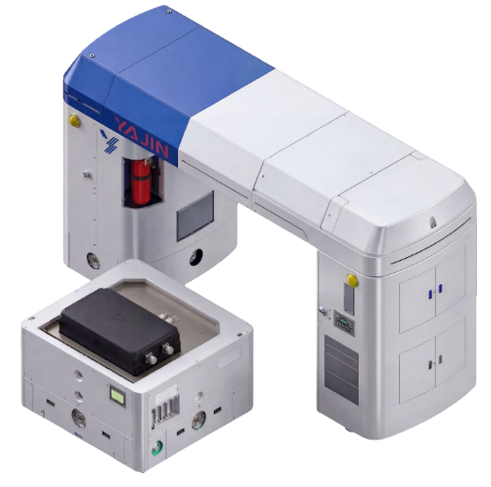
圖6. 次世代智慧化鋰電池維修檢測平台架構
通過本平台，電動巴士維修將從「依賴個人經驗的傳統工藝」升級為「數位與資安系統保障下的智慧服務」：由人工監督轉變為智能預防與廢水把關；技術知識由少數人的口耳相傳轉變為AI-AR實境導引的標準支援。這不僅帶來極致工安水準提升、維修流程更高效透明，「1對N」擴充架構更能降低建站成本與空間需求，新人培訓所需時間和成本也大幅降低。

（二）關鍵技術或服務應用情境說明
為落實上述「一體化智慧鋰電池維修工作站」的系統升級目標，本平台在作業前整備、維修中導引到意外發生的極端應變與環保處置，提供了全閉環的協同應用。具體應用情境可歸納為以下三大環節：
- 實境導引與強制防錯作業：電池模組進入本工作站後，搭配攝影機執行人員防護 (PPE) 檢核與電池型號辨識，隨即載入相應規格之 E-SOP。作業過程中，以超短焦投影技術將 1:1 比例的拆裝指引精準投射於電池表面，技師輔以 AI 手勢辨識進行翻頁，雙手專注作業的同時，系統即時檢核操作順序，實現作業流程的強制防錯與標準化。
- 集中管控與極端工安隔離：在維修作業期間，中央控制中樞透過「1對N四面快拆接頭」同時統籌並監控多組工作水槽的電池溫度、電壓等即時狀態。一旦偵測到熱失控等異常趨勢，中央中樞將立即下令中止作業，並自動觸發防護裝置（如啟動浸液降溫、覆蓋防火毯），隨即聯動 AGV 載具將危險電池水槽實施物理隔離，主動化解極端工安危機
- 廢水監測與環境合規管理：滅火降溫過程中產生的廢水，系統隨即啟動環保合規通報機制。廢水成分分析感測器擷取重金屬與化學毒性等數據，上傳雲端產出合規評估報告。同時觸發遠端排放解鎖控制，確保廢水在數據達標或確認對接專業回收管道前，排放閥門處於絕對鎖定狀態，徹底消弭環境污染風險。
本系統展現了極高的人機協同效率與擴充性。如圖7所示，當數個不同型號的電池模組送達時，廠區可利用「1對N四面快拆接頭結構」將多個獨立維修工作水槽快速接入中央控制中樞。此時，系統前方的攝影機會先行啟動，自動進行人員安全辨識（確保 PPE 絕緣裝備正確穿戴），並精準辨識電池模組型號。確認安全無虞後，AI-AR智慧維修導引系統隨即介入。技師無需再如過往般中斷手邊工作去查閱螢幕或紙本，超短焦投影機已將下一步該拆解的螺絲位置、操作順序及安全警示，以 1:1 的比例直接投射在實體電池表面上。技師在完成單一步驟後，僅需做出特定手勢，系統的 AI 手勢辨識功能便會確認並自動翻頁，同時檢核操作順序是否正確。這種「實境疊加、手勢連動、強制防錯」的作業模式，讓技師雙手能完全專注於高壓作業，大幅降低了操作風險與技術人員養成週期。
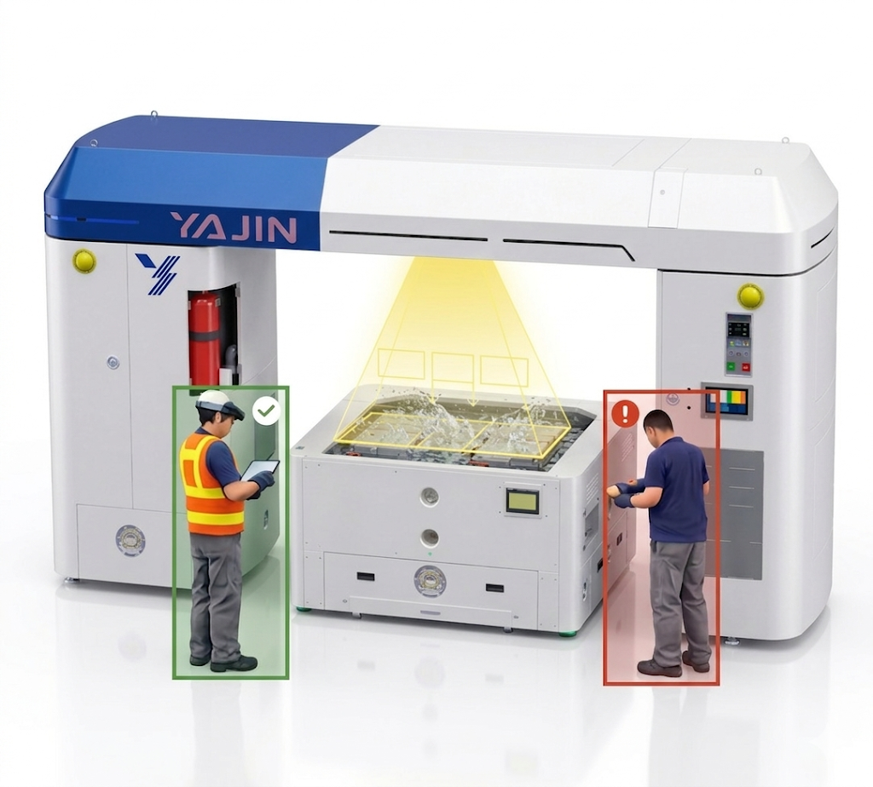
圖7. AI-AR 智慧維修導引與安全監測系統

中央控制中樞始終保持最高級別的安全警戒。透過與導引模組互通的資訊，不間斷地綜合掌握電池即時狀態。倘若拆修過程中，出現異常升溫或不可逆的熱失控趨勢，中央控制將瞬間從「輔助模式」切換為「主動應變模式」：中樞將立即發布作業中止指令，防護裝置介入，啟動浸液降溫並覆蓋防火毯以壓制初始火勢。緊接系統將聯動底部的 AGV 載具，以無人化方式將載危險電池的水槽迅速撤離並隔離，全程主動協助，無須技師涉險。
危機解除後，浸液降溫所產生可能含劇毒化學添加物與重金屬的滅火廢液，環保合規通報系統將全面接管。廢水分析感測器會即時採樣，並透過網通模組將水質資訊（如重金屬濃度、化學毒性等）上傳至雲端集中處理，與環保法規標準進行精準比對。「遠端排放解鎖控制」在雲端判定數據達標，或確認已由專業回收車輛妥善對接前，廢水排放閥將強制鎖定。絕了廢水漫流或人為偷排隱患，生成的合規評估報告更可做為ESG防護資料庫。
透過上述從「AI-AR 實境防錯」、「極端工安隔離」到「雲端環保限排」的無縫銜接，本工作站產品將既有安全監測完美擴展為環境合規管理服務，在系統層面相互支援，真正形成了人員、設備與數據協同的閉環智慧維修生態。

（三）功能規格（技術指標）或服務模式（驗證指標）
本計畫致力於打造高壓鋰電池維修之「一體化智慧整合工作站」，不僅整合AI防護技術，更創新「軟硬複合訂閱制」、「ESG合規解鎖」與「1對N快拆擴充」。為確保研發成果能在真實場域中穩定兌現商業價值。本計畫將驗證標準劃分為「功能與技術指標」及「服務模式與驗證指標」兩大構面，並依據國內外安規與場域實測作為客觀驗證基準：
- 功能規格與技術指標 (Technical Specifications)：針對工作站的硬體機具、AI 感測軟體與自主防災設備的性能底線，設定以下量化技術指標：
- 高坪效與機構擴充指標：單一龍門對應的工作站的接口，由1個擴增為4個；整體體積較前代縮小30%，單站空間縮減至20坪以內。旋轉作業臂運作角度升級為 0~350度。天車作業承載能力須達1,000kg以上。
- 熱失控預警與主動防護機制：紅外線溫度量測上限須涵蓋至1,000℃；邊緣AI單路資料處理延遲 ≦100ms。異常偵測至緊急停機觸發延遲 ≦3秒，並須10秒內完成緊急降溫水槽（容積>1,000 L）之自動防爆沉降與防火毯自動覆蓋。工作站偵煙器在5秒內持續偵測煙霧將開啟F-500環保冷卻液注入，3分鐘內將電池淹沒在F-500冷卻液液面下；AGV防火載台須能於800℃高溫環境下連續運轉10分鐘，並具備500毫秒內之緊急動力切斷能力；V-SLAM全域地圖一致性與靜態定位誤差 ≦ 5%。
- AIoT 智慧輔助：AI人員PPE辨識與流程防錯之綜合準確率 ≧ 90%；本地端 RAG 知識庫引擎問答準確率 ≧ 90%；AI-AR 光投影對位誤差 ≦ 5 cm。
- 服務模式與驗證指標 (Service Model Validation)：為確保本硬體設備能順利轉化為獲利穩定的「智慧安規服務平台」，設定以下場域營運驗證指標：
- 維修作業服務效能驗證 (Efficiency SLA)：透過 1:1 光投影與 AI 手勢翻頁輔助，使單一電池箱 (Pack) 維修人力由傳統 3-4 人縮減至 1 名技師獨立完成，且單站標準作業效率（維修耗時）較傳統方式提升 30% 以上，實質驗證本系統解決產業「人才荒」與提升周轉率之服務價值。
- ESG 環境永續合規服務驗證 (Environmental Compliance)：驗證「滅火廢水監測與限排服務」商轉可行性。實體模擬聯鎖反應測試中，必須成功啟動「滅火廢水環保偵測」並連網上傳雲端，且**「遠端排放鎖定機制」必須作動，唯在水質數據達標或取得合法回收授權後方能解鎖排放閥門**。
- 系統高可用性與資安防護驗證 (Platform Reliability & Security)：工作站系統須通過連續 72 小時之系統整合實地運作測試，過程無當機或通訊異常（延遲 < 100 ms）。針對機密數據傳輸，須完成「AD+NGFW」專屬生產隔離網路建置與 TLS 1.3 加密，並於期末通過**「台灣資安產業網」之「企業資安評級」驗收**。

三、實施方法
（一）計畫架構說明
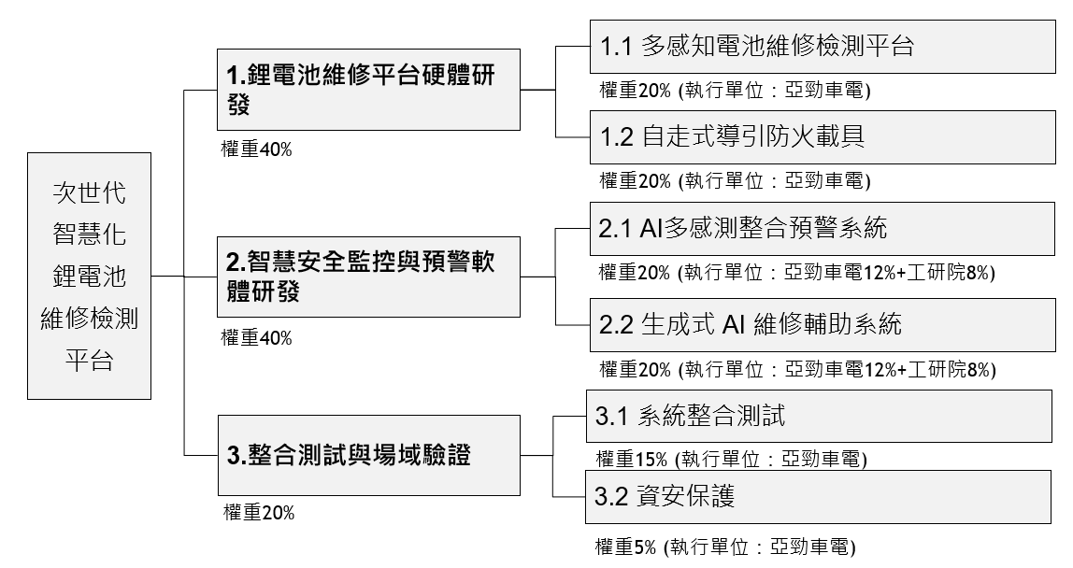
（二）分項計畫說明（依計畫架構逐項說明實施方式）
本計畫所開發之「次世代智慧化鋰電池維修檢測平台」，主要分三個核心分項展開：第一分項：電池檢測平台硬體設備、模組化機構與自走防火水槽載具
第二分項：AI智慧安全監控、預警軟體與生成式AI維修輔助，軟體系統開發為主
第三分項：系統整合測試、資安保護、場域驗證與環保通報系統應用。
1.1 多感知電池維修檢測平台
本分項計畫旨在研發「次世代智慧化鋰電池維修檢測平台」之核心硬體。從硬體機構設計、電氣感測聯網至主動防禦水槽，分階段進行深度研發，具體實施方法如下：
- 龍門硬體主體與多模態感測網路建置：在硬體平台結構設計階段，依據大型電動巴士電池模組的重載需求，開發具備高剛性特性的龍門式鋰電池維修主體框架（如圖8所示）。中央主控懸臂上設置天車模組，具備1,000 kg吊掛能力。並規劃將旋轉作業臂運作角度大幅升級為 0~350 度。此外，多模態感測的實施上，龍門主體佈建涵蓋極端情況的供電與溫度感知模組。整合各功能模組電壓，12V/24V/48V/110V交流/220V交流等配電網路。與能對應1,000℃之攝影機模組，確保系統研發完成後，能在高壓作業環境下全時精準掌握電池模組的參數變化。
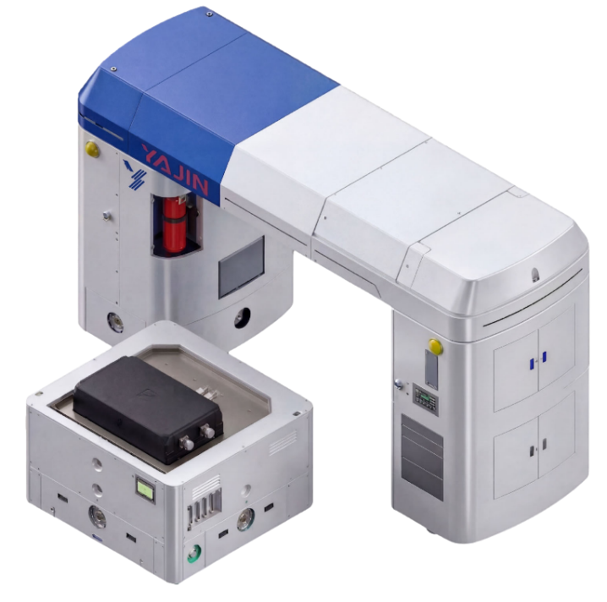
圖8. 次世代智慧化鋰電池維修檢測平台架構

- 1對N快拆結構與空間極佳化設計：為解決客戶多軌並行作業的痛點，本分項將著手研發專利級的「1對N快拆串接系統」。在機構佈局上，圖 9展示了一台龍門主機為核心中樞，四週採環繞式配置複數組模組化獨立工作水槽。計畫重點在發展「四面快拆接頭機構」，預期目標是將單一龍門主體可對應前代平台的1個工作水槽，擴增為4個。可自由跨越並控制不同的工作水槽，預計能將整體設備體積較前代縮小 30%，並將單站空間極致縮減至 20 坪以內。
在核心快拆接頭的研發實作上，為了達成極速佈署與盲插安全性，開發團隊會將水路，定位，電控夾持，電控閥門等功能，高度整合至單一快拆母座。將於內部配置止回閥機制，以確保高壓流體循環下拔插達到少許冷卻液體滴漏，並採用特殊絕緣防電弧設計。控制整合方面，開發中央微控制匯流排與動態串連控制邏輯：接上快拆接頭時，主控平台能自動識別水槽編號與車型，預期此技術可將新水槽的對接時間縮短一半。

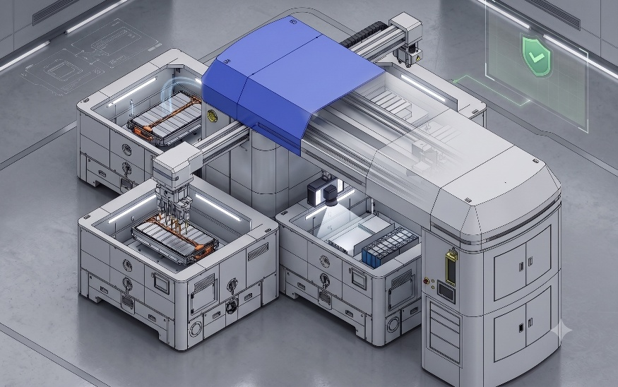
圖9. 1對N快拆結構電池檢修平台示意圖
- 平台緊急降溫水槽防護機制研發：本分項將研發專屬的「平台緊急降溫水槽系統」，達成主動式降溫滅火機制。機構設計上，考量到商用電動巴士的高容量電池箱體積，預計將水槽模組容積擴充至大於 2,000 公升，確保冷卻液能完全浸沒並覆蓋大型商用電池包。本計畫於水槽內部建置「自動防爆沉降機制」，此防護機構與前述的多模態感測網路進行軟硬體連動開發。預期達成的控制邏輯為：當系統偵測到不可逆的熱失控臨界點時，中央控制中樞將強制切斷作業區高壓電，並觸發水槽底部的沉降致動器，下降電池平台。確保電池包於 10 秒內完成緊急沉降作動，並開始注入冷卻液與覆蓋防火毯。在熱失控的最初期階段即刻實施物理降溫與危險隔離，為後續的處置爭取黃金時間。

1.2 自走式導引防火載具
本子項為計畫中的硬體防災防禦機制。預計落實主動式避難措施。水槽底下配置自動導引（AGV）底座，其上方直接配置並搭載夾層式隔熱防火水槽，以打造防爆防燃自走載具。軟體與控制核心方面，系統預計融合高精度視覺同步定位與建圖（V-SLAM）動態避障技術及專為應急逃生打造的自主移動演算法。具體實施方法如下：
- 高載重底盤與耐高溫防護機構設計：著眼於打造一套能夠承載大型電池包，並在電池包熱失控的極端熱環境下持續運作。如圖10所示，設計核心：底盤主結構預計採用高強度合金鋼材，透過優化的低重心鋼骨框架，規劃支撐高達 2,000 公斤的定額載重而不產生形變。底盤將搭配高載重版本AVG系統，確保載具可承載巨量重量與駛穩定性。
為確保載具在極端高溫情境下依然運作可靠，本計畫將採取多重耐熱與隔熱設計策略。各項防火材料需確保在 800℃ 高溫火場中連續暴露10分鐘後仍維持機構完整性。其次，內部電控區域將設計獨立艙室來保護PLC等相關控制單元。預期內部各項電子控制元件溫度穩定維持在 60℃ 以下。動力驅動控制上，預計採用雙馬達驅動（單顆馬達額定 3 Nm，峰值 9 Nm），並配置硬體級緊急停止模組，確保觸發後能在 500 毫秒內完成動力切斷與啟動剎車功能。
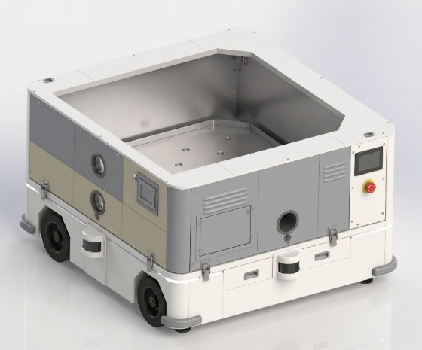
圖10. 高載重自主移動水槽工作站示意圖
- 視覺同步定位與建圖技術 (V-SLAM) 開發：載具需在緊急情況下能自主穿越複雜廠房環境並抵達預定的安全區，本子項將導入並開發視覺同步定位與建圖（Visual SLAM）技術。載具計畫搭載多重攝影機及感測器，透過SLAM演算法將即時影像與點雲資料轉化為環境地圖並估測自身位置。如圖11所示，預計於載具前端安裝一組雙目廣角攝影機（雙鏡頭立體相機），結合慣性測量單元 (IMU) 及輪式里程計資訊，實現視覺與慣性深度融合的定位機制。在視覺前端處理上，系統將使用 ORB 特徵提取演算法，並透過因子圖優化與迴路閉合技術來消除位移漂移，設計目標為確保全域地圖的一致性誤差與靜態定位誤差皆嚴格控制在 ≦ 5% 以內。
為強化動態場域的定位穩健性，演算法中加入動態物件剔除與機率重定位機制，即便在濃煙遮蔽或照明變化的惡劣條件，動態定位追蹤也能全程無中斷。為強化末端視覺引導對位能力，將整合熱影像與RGB影像融合辨識技術，精準完成位置位姿估計與閉迴路夾取處置。

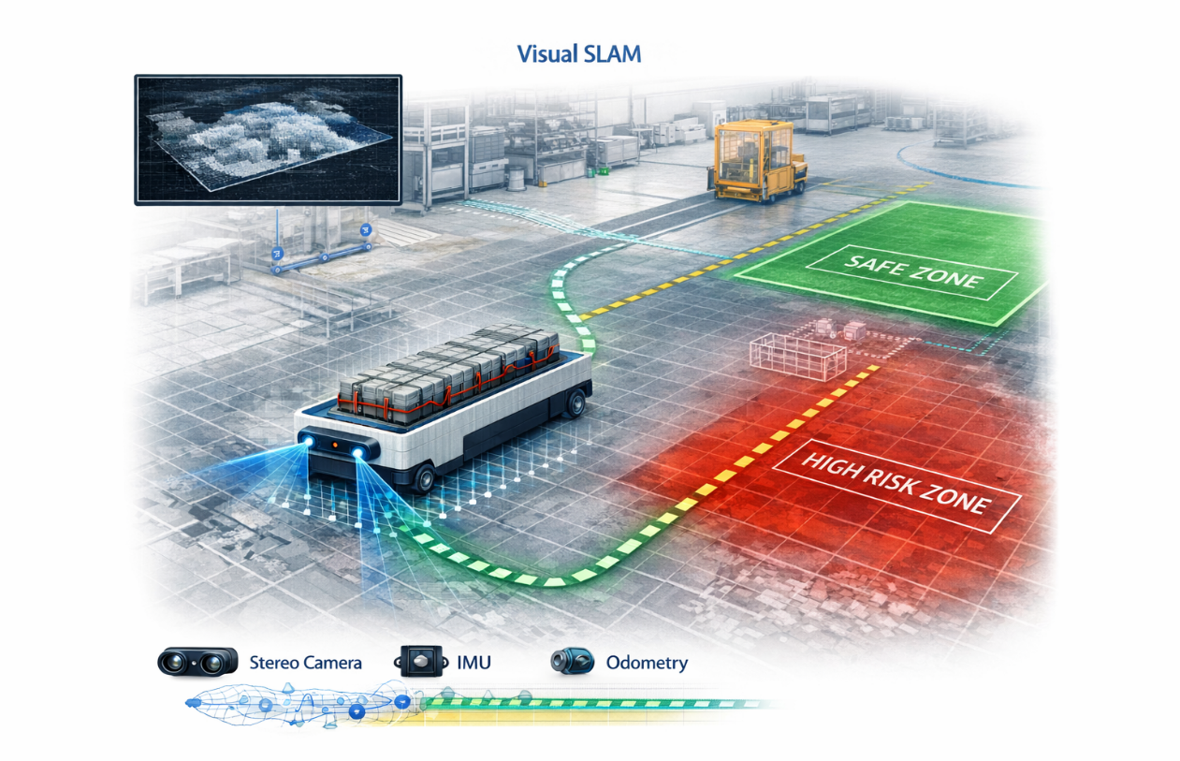
圖11. V‑SLAM 工廠自主導航示意圖
- 自主避難規劃與動態避障技術開發：自主避難規劃上，導航系統依據V-SLAM建構的環境地圖，結合全域路徑規劃演算法，預先計算維修工位到安全隔離區的最佳移動軌跡。如圖12所示，載具在行進過程中，採用閉迴路軌跡跟隨控制，即時監測偏差並調整驅動馬達，將航跡跟隨誤差控制在 ≦0.5公尺內，即使滿水位狀態下亦能維持精準行駛。
針對廠區內不可預期的動態障礙物（如人員突然穿越或移動設備），系統的即時避障模組將以 ≧5公尺的前視距離主動感知潛在風險。偵測到衝突，導航演算法將立即採用時間彈性帶 (TEB)等局部路徑重規劃策略，並利用車載FPU實時優化運算，預期路徑重新規劃延遲時間 ≦0.5秒並下達執行指令。

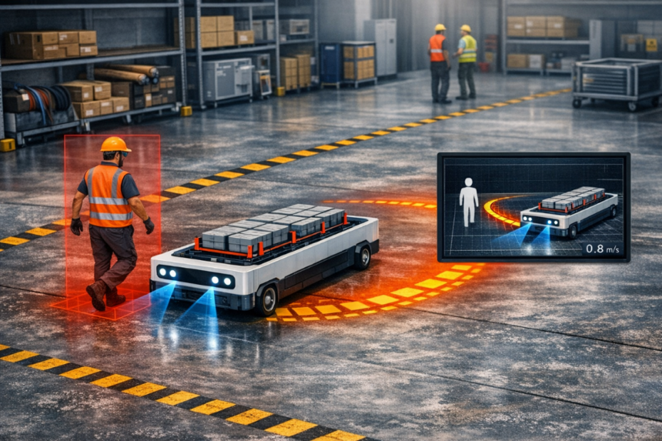
圖12. ROS 2 自主導航與動態避障
2.1 AI多感測整合預警系統
本子項預計研發AI 驅動的安全監控預警系統：規劃透過人工智慧演算法即時分析多來源感測數據，識別潛在危害並主動示警。整體實施上，針對鋰電池熱失控徵兆、人員防護裝備（PPE）及維修作業流程（SOP）進行演算法開發、模型訓練與參數最佳化：
- 紅外線熱點分析與混合辨識預警功能開發：本功能預計開發紅外線熱像儀溫度影像資料的AI辨識模組。透過多源融合和時間序列演算法實現早期熱異常預警。因應不同電池的崩潰溫度差異，在模型開發階段，把溫度偵測的上限與預警範圍，升級至1,000℃。資料處理上，多源數據流（包含熱圖像與BMS參數）將在邊緣運算閘道器上即時彙整，並導入Sensor Fusion混合辨識技術，透過神經網路輕量化設計來降低硬體運算成本，開發目標為使單路資料處理延遲嚴格控制在 ≦ 100 ms 以內。
演算法開發與調校階段，計畫採用 ARIMA 等時間序列預測模型來動態擬合溫度的時序模式（如圖 13所示）。為確保預警可靠度，開發團隊將蒐集各類熱失控升溫曲線建立訓練資料集，反覆調整異常判定邏輯與預測閥值，以平衡模型的敏感度與特異度。一旦模型預測短時間內將突破安全門檻，軟體將觸發多層次報警與安全聯鎖程序指令，此模組的研發目標為從危險偵測至緊急停機的系統指令延遲 ≦ 3 秒。
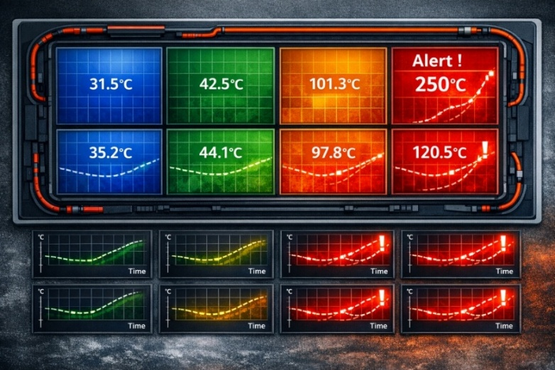
圖13. 多感測融合 AI 預警總覽

- 個人防護裝備 (PPE) 安全管制功能開發：本功能開發電腦視覺 AI 模組，自動辨識維修人員的個人防護裝備（PPE）穿戴狀況。實施上，預計導入深度學習單階物件偵測演算法（如 YOLO 架構），將廣角工業攝影機擷取的影像進行特徵萃取與即時識別。使系統能自動辨識多樣化之作業人員安全裝備，預期可辨識之 PPE 狀態種類將擴充達 10 種以上（涵蓋安全帽、護目鏡、絕緣手套等多種樣態）。
為確保辨識具備工業級準確度，將建置包含各類正確與未佩戴特定 PPE 情境的標註資料集進行模型訓練。過程中導入混淆矩陣 (Confusion Matrix) 深入分析易誤判的類別。並持續調整模型信心閥值，以最佳化平均精度 (mAP) 與精確率/召回率 (Precision/Recall)。軟體實作亦將撰寫即時警示與硬體干預的聯動腳本。如圖 14所示，當判別出 PPE 缺漏時自動觸發警報，逾時未糾正則透過硬體聯鎖發出停機指令。最終調校目標為確保 PPE 安全辨識準確率能穩定達到 90% 以上之標準。
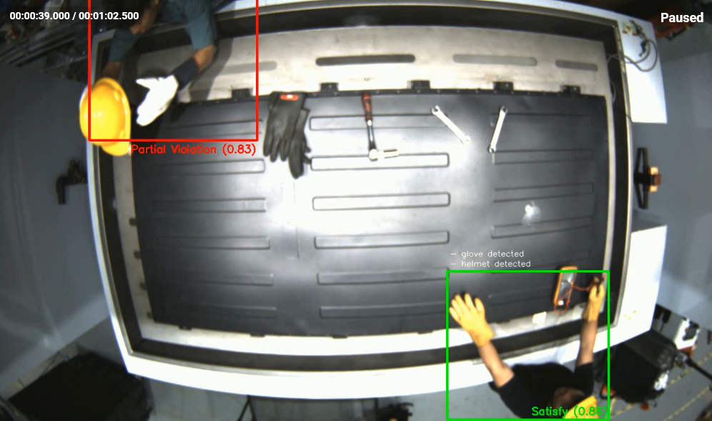
圖 14. 維修人員 PPE 偵測示意圖

- 維修作業流程 (SOP) 監測功能開發：本功能預計開發維修現場人員操作的自動化流程監督演算法。實施上，系統擬將標準維修 SOP 邏輯轉化為狀態機（State Machine）模型，結合工具感測網路與穿戴裝置的時序數據進行動態交叉比對。如圖 15所示，此功能的開發目標，為AI能夠自動特徵辨識維修SOP步驟，類別涵蓋達 6 類以上，精準運算出是否有程序遺漏、錯序或不當操作情形。
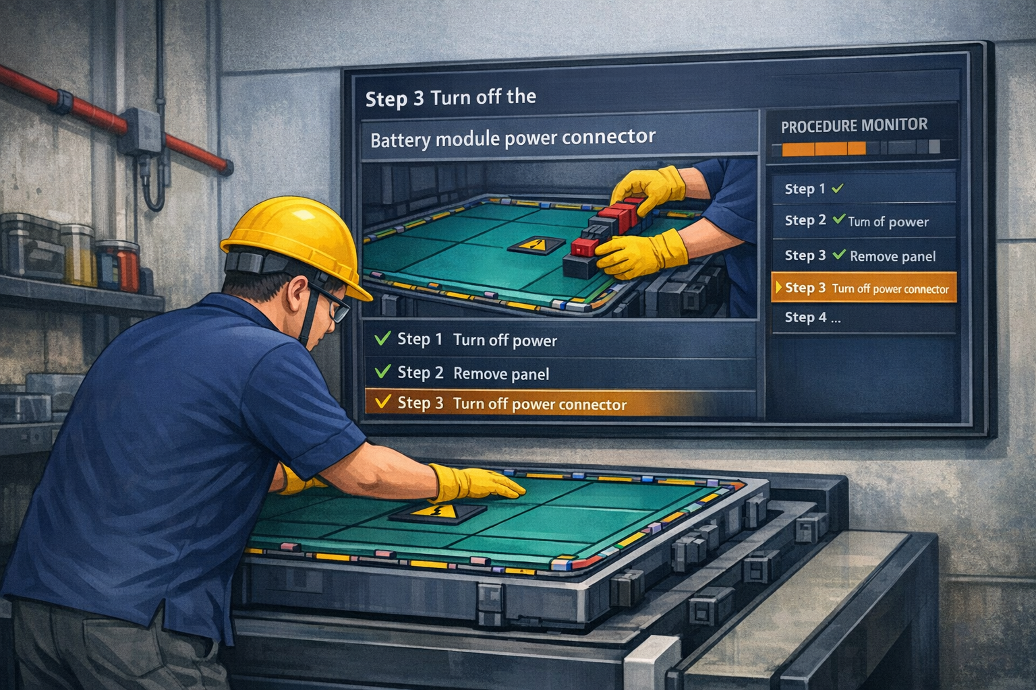
圖15. AI依據人員行為顯示對應 SOP 步驟之示意圖

系統最佳化實施上，計畫將採用標準化機器學習評估方法，以歷史違規行為數據投入深度學習訓練，計算交並比 (IoU) 等關鍵評估指標來反覆調校神經網路權重。針對異常程序，軟體將開發逐級干預的決策樹（Decision Tree）邏輯（如螢幕提示、AR 投影糾正指令等），並撰寫虛擬電子圍籬的座標判斷程式防堵離崗異常。透過嚴謹的模型訓練與參數優化，本模組預期將 SOP 流程合規監測之綜合辨識準確率提升至 90% 以上，從根本建構出足以支撐智慧維修平台的主動安全防護底層 AI 模型。

2.2 生成式AI維修輔助系統
本子項旨在運用生成式 AI、擴增實境 (AR) 與 AIoT 邊緣運算技術，打造智慧維修輔助系統，作為維修人員知識後盾與防錯助手。將揚棄傳統紙本與經驗導向，轉而透過數位化與虛實融合技術，聚焦於在地化知識庫問答引擎與實境互動導引模組的深度開發：
- 多品牌維修知識庫與 RAG 本地問答引擎開發：本模組預計開發專為高壓鋰電池維修之在地化AI問答系統。徹底解決翻閱龐雜手冊的痛點。知識庫建置的實作上，將廣泛收集多廠牌之維修手冊與E-SOP。開發團隊將導入自動化解析工具（如MarkItDown），將長篇幅維修程序與安全指引轉製為 Markdown 或 JSON 等結構化標記格式，保留章節脈絡與表格語意；透過撰寫命名實體辨識（NER）模型演算法，精準萃取出關鍵參數與步驟標籤，完成資料清理與主題聚類，為後續的 AI 檢索奠定高品質的數據基石。
問答引擎核心開發上，為確保企業機密不外流且維持低延遲回應，系統將建構具備「地端部署」特色之大型語言模型（LLM）架構。技術上將深度實作檢索增強生成（RAG）演算法（架構實施流程如圖16所示），計畫採用Transformer架構之預訓練模型進行領域微調，所有知識片段編碼轉換為高維度（如768維）的稠密向量。為了在龐大知識庫中維持檢索效率，將利用 FAISS（Facebook AI Similarity Search）建構區域向量索引庫，並透過 IVF（倒排文件索引）與 PQ（乘積量化）技術降低記憶體佔用，最後透過 Cosine Similarity 計算相似度排名，精準濾出最相關知識片段交付給生成模型。
在前端互動介面的開發上，計畫採用React框架來構建流暢的Web UI，並透過 Redux 等狀態管理機制與WebSocket雙向通訊，確保邊緣運算端與使用者介面的警示狀態能即時同步。開發團隊將實作多樣化的回覆生成模式，讓 AI 能依據技師的自然語言提問，動態決定給予「純文字數據摘要」、「SOP 程序影片調用」或「AR 步驟輔助」。在系統最佳化階段，團隊將建置專屬的維修題庫，針對 AI 產出的解答進行比對驗證，反覆調校 RAG 檢索權重與模型 Prompt（提示詞），以徹底消除 AI 幻覺（Hallucination），構築出高可靠度的專家級決策大腦。
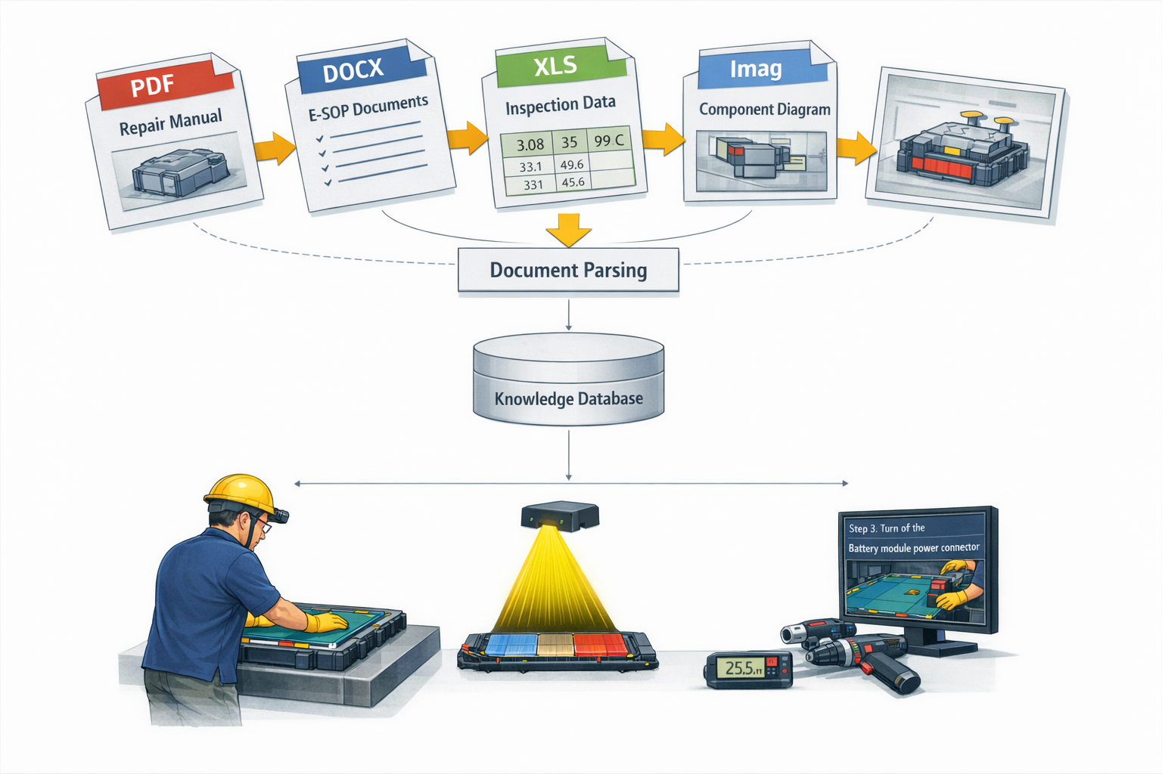
圖16. E‑SOP 本地問答／RAG 問答流程圖
- AI-AR 實境投影與 AIoT 互動導引模組開發：為進一步強化導引的防錯能力，本模組將深度整合 AIoT 維修輔助設備以建立「智慧感測閉環」。如圖 17所示，在整體系統的控制邏輯實作上，開發團隊將維修 SOP 轉化為嚴密的狀態機（State Machine）模型。當技師進行高壓維修時，系統會動態交叉比對「工具回傳參數」、「人員手勢動作」與「AR 投影步驟」。唯有當系統判定智慧扳手回傳的扭力數據完全符合原廠規範，且步驟順序正確時，狀態機才會解鎖並驅動投影畫面切換至下一步驟。若偵測到操作遺漏或參數錯誤，投影畫面將立即閃爍紅光並鎖定流程。透過上述軟硬體的深度揉合開發，本計畫將成功建立起「實境導引—數據回傳—強制防錯」的全數位化閉環作業模式。
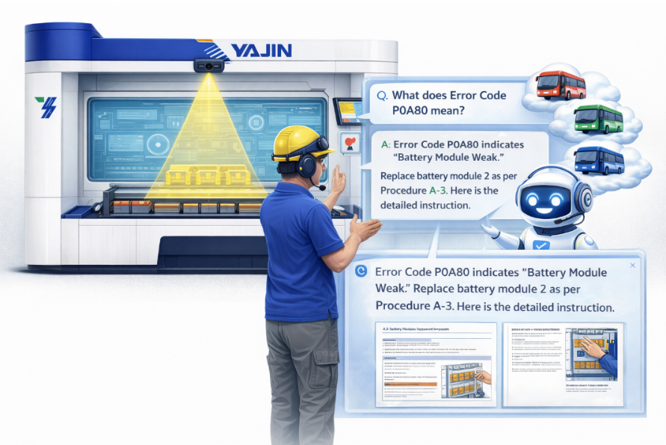
圖17. 智慧知識庫整合 AR 作業輔助場景示意圖

3.1 系統整合測試
- F500安全滅火標準與環保監測
本研究聚焦於新型環保滅火劑 F-500 微胞泡沫技術，針對車用電芯展開全面的滅火能效研發與驗證計畫。首先「F-500 滅火液工作原理整理分析」階段，深入探討其獨特物理化學機制。不同於傳統滅火劑僅靠隔絕氧氣，F-500 具備優異的快速降溫能力，透過微胞（Micelle）技術將碳氫化合物分子包覆，從根本上破壞燃燒連鎖反應。這種阻斷自由基傳播與高效吸熱的特性，使其在應對鋰電池熱失控時，能展現出色的復燃抑制能力。
其次，為了將理論轉化為具體數據，本計畫委託工研院進行「滅火液 F-500 滅火效能驗證規劃（含實驗治具設計）」。我們針對車用電芯的幾何型態與封裝特性，客製化設計了一套高精密度的實驗治具，內部配置多點溫度感測器與氣體採樣管道，以精準模擬電芯受熱失控的極端情境，並確保滅火劑噴灑的角度與流量具備高重現性。
在安全與環保法規層面，「滅火液使用後成分解析與有毒性危害說明」是評估實用性的關鍵。我們利用質譜儀等先進分析儀器，嚴謹鑑定滅火後的殘留物與副產物成分，評估其對環境的生物降解性，並針對操作人員可能接觸的毒性風險進行量化說明，確保該技術符合綠色環保與職業安全衛生的雙重標準。
最後，本計畫落實於「滅火能效驗證實驗執行」。透過治具觸發電芯熱失控，定量噴灑 F-500 滅火液，完整記錄溫度降幅、滅火時間及氣體抑制率。本研發驗證期能提供完整的數據支撐，為未來車用電池包（Pack）的消防系統設計奠定堅實的技術基礎。
動力電池經工作站水槽沉降與F-500消防液滅火後所衍生之環境污染，導入了基於科學數據的本質安全防禦。依據鋰電池燃燒與水滅火後之污染物毒性特徵，廢水中將富含具強腐蝕性且會造成肺部灼傷的氟化氫（HF）、具神經與肝腎毒性的重金屬離子（鈷、鎳、錳、鋰、鋁、銅），以及高濃度的總懸浮固體（TSS）與化學需氧量（COD）。為此，本計畫之降水槽工作站內建密閉式抗腐蝕沉降槽與智慧鎖定閥門。計畫先使用水質試紙監控反映後廢水之PH值、銅、錳等元素含量未能通過法規標準前，排放閥門阻絕率達 100%，從技術根基上完全杜絕任何人為偷排、盲目洩料或二次外洩滲漏之環保違規風險。

- 場域測試(黎明科技大學)
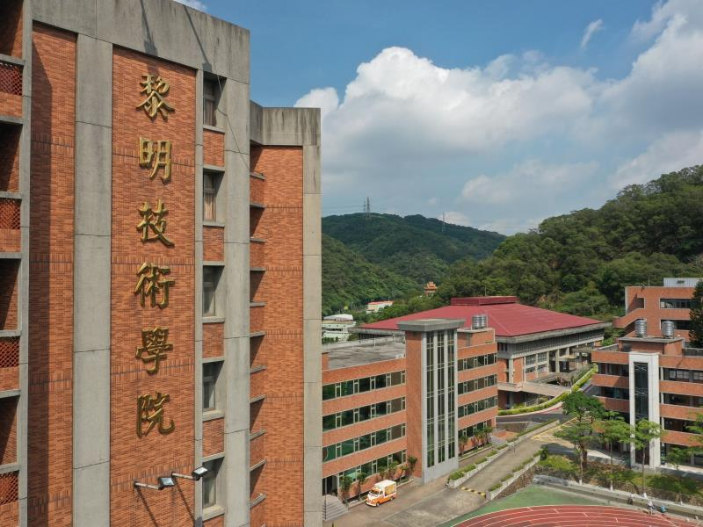
亞勁車電亦與黎明科技大學展開產學合作。黎明科技大學在智慧車輛領域具備「前瞻技術研發」與「實務技術傳承」的雙重指標價值，校方將其綠能車輛研訓能量，對接亞勁車電。本合作將亞勁的鋰電池診斷與模組化維修技術導入校園基地。透過校方前瞻性的研發設備與測試場域，進行全時段數據捕捉。這些大數據將直接建構出電動車鋰電池的 AI 診斷資料庫，實現電池壽命精準預測與安全風險提前預警。此項合作深度體現了校園「技術傳承」的使命。實地測試數據將轉化為前瞻教學教材，由師資引領學生參與核心研發。雙方的結盟完美結合前沿科技與技職傳承，在孕育具備即戰力智慧車電菁英的同時，也為台灣的電動車產業與循環經濟树立產學共榮標竿。
- 場域測試(台塑汽車股份有限公司)
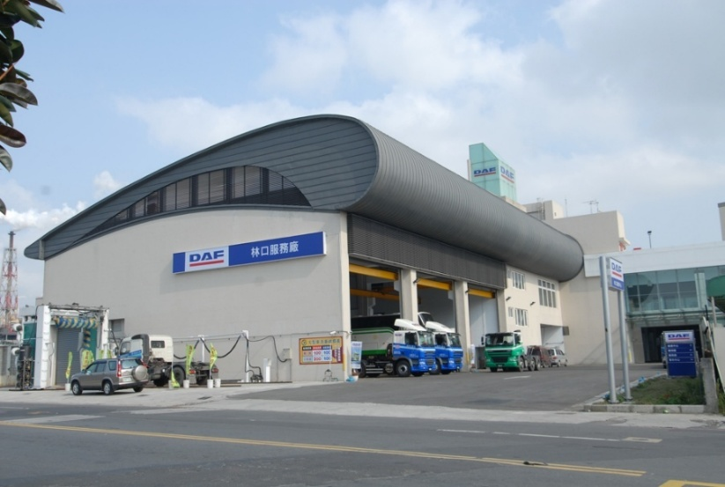
台塑汽車與亞勁車電本著誠信共榮的原則，正式邁入技術落地與數位轉型的關鍵新階段。本合作由亞勁車電提供核心的鋰電池診斷與模組化維修技術，並全面導入台塑汽車旗下的專業維保場地進行實地驗證。透過台塑汽車商用車體系與實地測試環境，亞勁的先進檢測技術能面對多元實際情境，進而啟動關鍵數據搜集工程。實地測試的過程中，雙方將針對電池的健康狀態（SOH）、充放電效率、電芯溫升變化，以及整合 RGB 與 IR 熱影像的雙監控系統進行全時段數據捕捉。台塑汽車與亞勁車電的深度結盟，成功將車輛維保升級為安全性與前瞻性的智慧綠能體系。
本計畫之系統整合測試旨在驗證「次世代智慧化鋰電池維修檢測平台 (AI-電池醫生)」各核心模組間的數據傳輸、互動邏輯與安全聯鎖反應，確保在複雜的維修作業環境下，軟硬體能穩定協作。測試將依照「單元整合」、「功能驗證」、「情境模擬」三個維度進行，確保系統達到工業級應用標準 ：
- 層級一：硬體機構與驅動整合：測試龍門吊掛、旋轉作業臂與升降平台的同步控制 。
- 層級二：軟體導引與 AI 邏輯整合：驗證光投影SOP、手勢識別的即時對應 。
- 層級三：安全聯鎖與應變系統整合：驗證預警偵測、自動隔離與廢水監控之連動 。
系統整合測試項目表與驗收標準
測試項目 | 測試說明 (驗證內容) | 預期指標/允收標準
作業機構同步測試 | 驗證「一體化維修作業模組」，天車、吊臂與升降平台之協同作動 | 動作流暢無卡頓
投影導引一致性 | 測試「光投影 SOP」是否能精確對位電池包維修點，並同步辨識手勢與 E-SOP流程 | 投影對位精度< 5cm，手勢辨識延遲< 1s
安全聯鎖反應測試 | 模擬異常熱源偵測，驗證「火災預警與隔離系統」自動化應變程序 | 偵測到警訊，3秒內啟動冷卻液注入與隔離程序
AI 辨識防護監測 | 驗證「AI 人員作業安全監測系統」，識別人員是否配戴防護裝備 | 辨識準確率> 95%，違規操作即時發出告警
系統通訊穩定度 | 測試 BMS 數據讀取與雲端診斷平台之雙向通訊 | 數據延遲<100ms，斷線自動重連機制運作正常

3.2 資安保護
本平台以邊緣運算為主，雖已強調100 TOPS本地處理以降低雲端延遲，但仍存在無線通訊（AGV連結）、多裝置跨層聯動（感知-作業-控制層）、AIoT Logging儲存等潛在風險，如未隔離易遭橫向攻擊、資料洩漏或DDoS影響熱失控應急邏輯。以下為依據本計畫書（「次世代智慧化鋰電池維修檢測平台」）內容所擬定的資安保護措施說明，聚焦於AIoT、邊緣運算（AI Gateway）、AGV自主移載、AR導引、5G戰情中心、多感知熱監控等技術特性，符合「資安執行說明」要求（計畫屬資訊及數位產業、物聯網科技、AI應用）。規劃方案（參考圖18資安技術設計（行動版）與圖19資安技術設計（固接版））：
- 獨立網路與網段隔離：建立專屬「生產隔離網路」，與公司辦公/IT網路物理斷開（空氣間隙或單向閘道）。採用VLAN與微分段（Micro-segmentation）將系統切分為三層：感知層（熱影像、PPE辨識）限本地邊緣裝置；作業層（AR ESOP、ReAct框架）僅內部API互通；控制層（AGV移載、自動暫停）使用獨立工業控制網段。AI Gateway異質核心（CPU/GPU/NPU/SSD）僅允許單向數據流出，杜絕外部入侵路徑。
- 加密與存取控制：無線連結（AGV、智慧頭盔SIM卡、AR投影）強制TLS 1.3加密；實施角色基存取控制（RBAC）與多因素驗證（MFA），僅授權人員可存取AI代理人或SSD紀錄。智慧扭力板手與頭盔等移動裝置採裝置憑證綁定，防止未經授權接入。
- 即時監控與主動防護：整合AI異常偵測模組（延伸熱失控邏輯），實時監控流量、行為與溫度斜率，偵測入侵或未授權變更即觸發自動阻斷（類似控制層AGV移轉）。AIoT Logging全加密儲存，產出符合FTA SDP、OSHA/NFPA規範之可追溯報告。
為強化整體安全性，本平台資安設計特別強調「物理安全與數位防護同步」：在高壓鋰電池維修的極端環境下，任何網路入侵都可能導致AI偵測失效或AGV誤動作，進而引發火災或人員傷害。因此上述措施不僅阻斷外部威脅，更透過邊緣即時防護與單向數據流，確保熱影像監控、PPE辨識與自動移轉等核心功能不受干擾，真正實現「主動安全防護」與「數位治理」的零死角保障。即使遭遇DDoS或惡意篡改，系統仍能維持毫秒級反應，守護場域人員生命與廠房資產安全，符合國際工業資安最高標準。

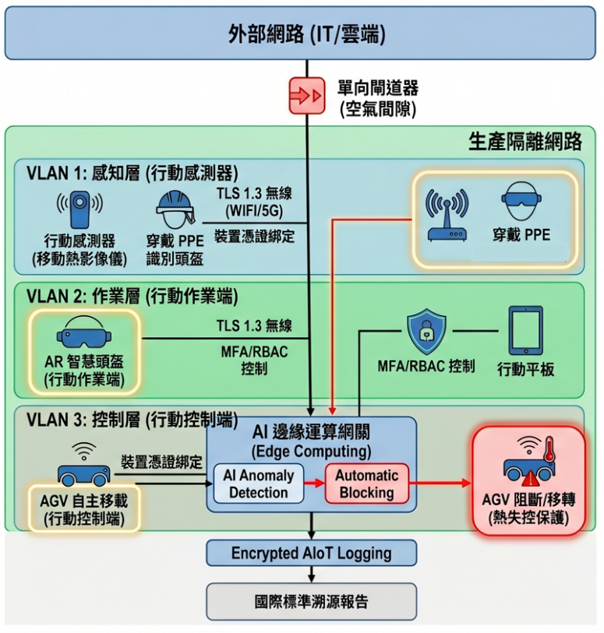
圖18. 資安技術設計（行動版）

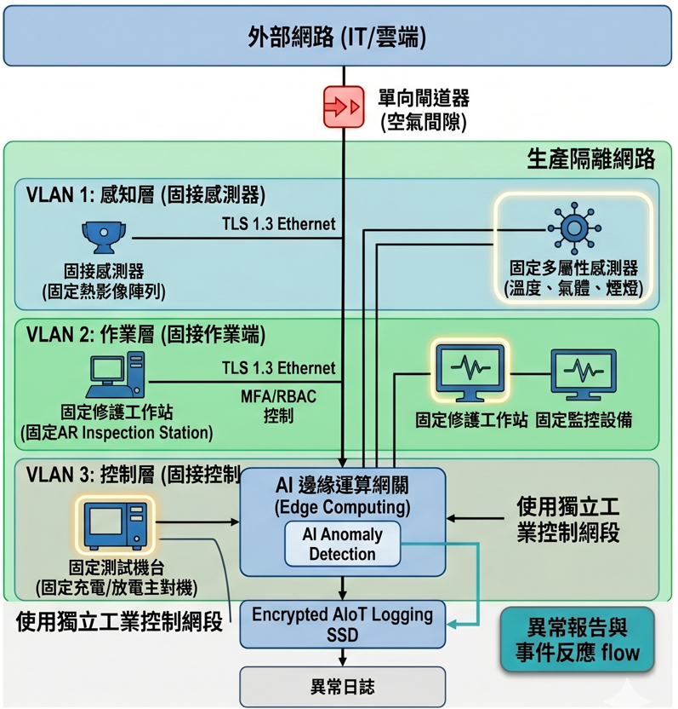
圖19. 資安技術設計（固接版）
（三）無形資產引進、委託研究或驗證或聘請顧問專家情形：
1. 無形資產引進（含技術引進）
項目 | 內容
引進對象 | 工業技術研究院
預計引進名稱 | 視覺導引與高荷重AGV驅動技術
起迄期間 | 2027/1/1~2027/12/30
內容 | 為因應防火水槽在注滿滅火液時，腔體、水重、電池之總重量會達接近2000公斤，且在濃煙環境中需高敏度自主導航技術，需做技術引進以加快產品開發
引進對象之必要性，其背景與技術能力分析 | 工業技術研究院深耕自主導航AGV多年，為指標性自主機器人研究機構，技術引進除了加速本產品之開發，亦可同部強化本公司於機器人機構設計之軟實力
經費（單位：千元） | 2,500
無法引進時之因應策略 | 會採用油壓板車搭配小型電動車做配套策略，但整體體積與成本會大幅度的上升，將會阻礙產品銷售優勢
2. 委託研究
項目 | 內容
委託對象 | 工業技術研究院
預計委託名稱 | 生成式AI模型開發與優化
起迄期間 | 2026/9/1~2027/6/30
內容 | 本模組預計開發一套專為高壓鋰電池維修打造之在地化AI 問答系統，徹底解決技師翻閱龐雜手冊的痛點，並搭配AR投影技術，降低培養技師之產業痛點
委託對象之必要性，其背景與技術能力分析 | 工業技術研究院深耕AI技術多年，除傳統鑑別式AI外，近年更與Nvedia技術合作次世代AI技術，為指標性人工智能研究機構，技術引進除了能加速本產品之開發，亦可同部強化本公司於生成式AI之軟實力
經費（單位：千元） | 3,000
無法委託時之因應策略 | 改採用學界合作之方式與國內頂尖大學合作共同開發相關生成式AI演算法，但可能面臨技術落地性與技術開發時程較長之問題

3. 驗證（含委外測試）
項目 | 內容
驗證單位 | 工業技術研究院
驗證名稱 | 環保滅火液(F500)應用於車用電芯滅火能效研發驗證
起迄期間 | 3個月 (起迄依計畫安排)
內容 | - F500滅火液工作原理整理分析  - 滅火液F500滅火效能驗證規劃(含實驗治具設計)  - 滅火液使用後成分解析與有毒性危害說明  - 滅火能效驗證實驗執行  - 產出環保滅火液能效報告一份
驗證單位之必要性，其背景與技術能力分析 | 工業技術研究院為國家級研究單位，包括三電系統、整車電控、儲能應用、與氫能車輛技術等先進技術研發，具備研發與技術工程能力，內含電能與儲能等實驗室，可提供客觀第三方研究測試數據與技術報告。
經費（單位：千元） | 850 (未稅)
無法驗證時之因應策略 | 洽詢其他法人或大專院校同步評估驗證，如因安全考量等不可抗力因素而部分無法驗證，部分改採搭配理論計算分析，進行滅火能效估算與風險評估。
註:各項無形資產引進計畫及委託研究均應將明確對象註明，並附計畫書、契約書、協議書或專利證書等相關必要資料影本，如尚未完成簽約，須附雙方簽署之合作意願書（備忘錄）。
4.顧問專家
項目 | 內容
顧問專家
年資
目前任職單位及職稱
聘請之必要性，其對本計畫指導項目
顧問費（單位：千元）
指導期間

（四）資安執行說明
資訊安全現況 (Current State) 本公司目前內部網路架構採用Workgroup模式，員工端點電腦各自獨立管理，缺乏集中式的數位身分驗證中心。在網路邊界防護上，僅部署傳統封包過濾型防火牆，無應用層（Layer 7）深度辨識能力與 HTTPS 加密流量解析功能。內部核心研發資料、鋰電池檢測演算法、智慧化維修平台原始碼及客戶車載資通訊機密數據，皆儲存於本地端點或內部檔案伺服器中。針對上述資安痛點，本計畫規劃同時導入 Active Directory (AD) 網域架構 與 次世代防火牆 (NGFW)，建構「身分識別整合式網閘控管架構」，具體執行方案如下：
- 建立企業數位身分基石 (AD 網域控制系統)： 集中化管理全公司研發與營運人員之數位身分證。利用網域群組原則（GPO），強制執行端點電腦資安合規設定（如定期更換密碼、禁用未授權 USB 儲存裝置），並作為所有內部資訊系統存取控制（ACL）的唯一核心。
- 部署網路數位海關 (次世代防火牆 NGFW)： 汰換傳統防火牆，導入具備 Layer 7 應用程式控管與深度封包檢測（DPI）功能之 NGFW。針對常見外洩管道（Webmail、雲端硬碟、通訊軟體）進行精細化流量限制，僅允許公務用途之網路傳輸。
- 落實「AD + NGFW」聯防與 SSL 解密機制（Logs 可視化）： 將 NGFW 與 AD 網域進行身分串聯（LDAP/SSO）。透過 AD GPO 一鍵自動派發公司專屬安全憑證至全體員工電腦，開啟防火牆的 「SSL 代理/解密 (SSL Forward Proxy)」 功能。
- 企業資安評級承諾
- 申請階段： 本公司承諾於本計畫申請階段，依規定派員至台灣資安產業網完成「企業資安評級」（https://secpaas.org.tw/W_Menu_Service?ID=30）之線上評估，藉由客觀評級指標指標（包含組織安全、網路安全、端點安全等維度）瞭解自身防護落點，並將評級報告提交計畫管理單位備查。
- 執行與期末階段： 針對初次評級報告中所發掘之資安脆弱點，將透過本計畫導入之 AD 與 NGFW 專案進行實質修補與架構強化。本公司承諾於計畫期末結案前，再次更新並完成「企業資安評級」，確保企業資安防護能量有實質、可量化之持續提升。
本計畫之資訊安全建置專案（包含微軟 Active Directory 網域控制系統架設、次世代防火牆實體硬體採購、資安防護授權訂閱、SSL 解密憑證佈署及系統整合聯防），規劃採取【系統委外】方式執行。
由本公司內部 IT 工程師負責前期架構規劃與資安政策（GPO）條款設計，並委由專業之資安系統整合（SI）廠商進行硬體佈署、L7 防火牆策略調校與網域身分串聯整合，以確保建置之專業度與系統穩定性。

資安外包專案進度、查核點與採購預算規劃 (116.09.01 - 117.08.31)
第一階段：基礎設施佈建與 AD 網域雛型建置 (115年09月 - 116年02月)
本階段重點在於硬體設備到位，以及建立集中化的數位身分基礎環境。預定工作項目：
  - 【內部IT】 盤點現有 Workgroup 網域架構，規劃 Active Directory (AD) 組織單位 (OU) 與群組權限層級。
  - 【委外SI】 完成次世代防火牆 (NGFW) 實體硬體採購、上架安裝與基礎網路連通性設定。
  - 【委外SI】 協助架設微軟 AD 網域控制系統伺服器，完成網域初始化與基礎安全配置。
第二階段：端點納管與資安合規政策 (GPO) 派發 (116年03月 - 116年08月)
本階段重點在於消滅端點的匿名性，並強制落實企業基本資安規範。預定工作項目：
  - 【委外SI】 協助將全公司端點電腦（包含研發部、測試產線等）全面退出工作組，正式加入 AD 網域。
  - 【內部IT】 設計並編寫網域群組原則 (GPO) 條款，包含密碼複雜度要求、定期強制變更週期、以及 USB 隨身碟等外接儲存裝置讀寫限制。
  - 【委外SI】 協助將 GPO 派發至所有端點，並針對執行失敗或相容性異常的端點進行排除與調校。
第三階段：L7 深度檢測與 SSL 解密聯防整合 (116年09月 - 117年02月)
本階段為計畫最核心的技術整合，旨在打開加密流量的黑箱，達成精確的行為歸責。
預定工作項目：
  - 【委外SI】 執行 NGFW 與 AD 網域的身分串聯 (LDAP/SSO 整合)，使防火牆能辨識網域帳號。
  - 【委外SI】 透過 AD GPO 自動派發專屬 SSL 安全憑證至全體員工端點電腦。
  - 【委外SI】 開啟 NGFW 之「SSL 代理/解密 (SSL Forward Proxy)」與 Layer 7 應用程式控管功能，針對高風險外洩管道進行流量解密與細部行為限制。
第四階段：確保系統穩定運行不影響日常業務，並完成官方要求的資安指標。
評級提升並完成委外專案驗收，預定工作項目：
  - 【委外SI】 針對前一階段解密與阻擋產生的誤判 (False Positives) 進行防火牆規則白名單優化與策略調校。
  - 【委外SI】 辦理系統維運教育訓練，移轉 NGFW 與 AD 日常管理標準作業流程 (SOP) 予內部 IT 人員。
  - 【內部IT】 根據本專案導入之實質防護能量，於「台灣資安產業網」執行期末更新版之「企業資安評級」。

表1. 資安外包專案進度與查核點彙整表
階段 | 期間 | 項目 | 工作重點 | 採購/費用 | 金額  (千元) | 查核文件 | 驗證重點 | 查核  日期
一 | 115.09-116.02 | 基礎設施與AD雛型 | 盤點架構、安裝NGFW、建置AD。 | NGFW硬體、Windows Server、AD CAL。 | 600 | 硬體點交報告、AD建置規劃書。 | NGFW上線，AD控制器可供端點加入。 | 115.12  116.03
二 | 116.03-116.08 | 端點納管與GPO | 端點入網域、設定並派發GPO。 | NGFW進階授權（L7 DPI、SSL解密）。 | 350 | 端點納管與GPO派發報告。 | 端點符合密碼規範，未授權USB不可用。 | 116.07  116.09
三 | 116.09-117.02 | L7與SSL聯防 | AD/NGFW串接、派發SSL憑證、啟用解密與L7控管。 | SI建置與聯防調校服務（第一期）。 | 250 | AD/NGFW整合與SSL解密測試報告。 | 日誌可顯示部門、人員、應用行為與檔名。 | 116.12  117.03
四 | 117.03-117.08 | 優化、訓練與驗收 | 白名單優化、教育訓練、期末資安評級。 | SI建置與聯防調校服務（尾款）。 | 200 | 維運SOP、期末資安評級報告。 | 評級提升並完成委外專案驗收。 | 117.07  117.09
總計 | 24個月 |  |  |  | 1,400

四、競爭分析及行銷策略規劃
（一）競爭分析比較
產品  比較項目 | 本計畫 | 昔之技術
- 價格（單位：萬 ） | 300
- 上市時間 | 2027/12 | 現行技術
- 技術比較／服務比較 | 智慧化鋰電池維修模式 | 傳統鋰電池維修模式
（1）診斷與數據分析 | AI 數據分析 | 人工OBD診斷
（2）電池包卸載 | - 旋轉龍門吊掛機構可直接將電池吊上工作平台。 | - 人工拆卸後，人工或運用工具將電池放置工作台。
（3）安全防護 | - AI偵測人員裝備是否完整  - AI熱失控偵測預防，熱失控時自動電池浸入F500環保冷卻液、自動防火毯覆蓋並搭配自走AGV將電池用送至特定區域。 | - AI偵測人員裝備是否完整  - 維修車位需配備高壓警示牌、絕緣地墊，以及專用的鋰電池滅火沙箱、D 類火災滅火器或大量冷卻水系統。
- 市場占有率（%） | 預估 10%
- 配銷通路 | 直銷商 / 配銷
- 目標市場（區域） | 台灣、東南亞
- 其他優勢（如關鍵零組件掌握、品 牌知名度、政府法令、特許...等） | 環保法規、廢水監測、AI 安全監控與AI-AR e-SOP維修流程

（二）行銷策略規劃
1. 產品策略（請說明產品之定價、功能、特色、包裝、保固及售後服務等規劃）
在產品策略層面，本平台將傳統被動的「修復支出」轉化為具備高度數位價值的「資產保值服務」。平台核心搭載與工研院合作之 AI-電池醫生 雲端診斷系統，能精準判定電池健康度（SOH）並產出具備公信力之「電池身分證」，有效提升車輛二手交易估值。在工安防護與作業導引上，系統整合 360° 環景監控、溫升預警與主動式防爆沉降水槽，消弭高壓維修風險；同時導入 1:1 光投影 AI-AR 智慧導引系統，將標準 SOP 精準疊加於實體電池，落實高階品牌維修流程之極致防錯與透明化。為避開硬體買斷之價格競爭，產品定價全面採行「軟硬體複合式訂閱制」。針對跨國物流巨頭與大型客運車隊等 B2B 客戶，提供硬體設備建置搭配長期 AI 雲端數據監控軟體之雙軌方案，依據據點規模與年檢測量收取分級訂閱費用，創造長期且穩定的循環營收。在產品包裝與規格上，設備外觀採工業精品標準設計，由總高 245 公分的懸臂式龍門中控台搭配自主走行之 AGV 工作平台組成，結構緊湊，單站僅需 12 至 20 坪空間即可完成高坪效部署。此外，售後服務提供優於業界之硬體保固與高壓組件預防性維護，系統軟體支援雲端 OTA 更新以適配最新車型；同時針對客戶端技師開辦專業安規培訓，經考核後核發「AI 電池醫生」專業認證，全方位協助客戶建立高端售服形象。

2. 通路策略（請說明通路之管道、地點、合作、物流等）
在通路策略方面，亞勁採取「原廠授權切入」與「綠色供應鏈示範」雙軌並進方針，重點攻佔對工安與數據具剛性需求之場域。利用本平台具備實體隔離防爆之核心安全優勢，能協助高階連鎖保修廠及進口車代理商突破傳統機具的公安限制，將維修點部署至密閉空間、百貨商場或市區精華地段。同時，透過直銷模式直接進駐宣告全面電動化之跨國物流巨頭（如DHL、FedEx）之區域集貨中心與大眾客運調度站，提供即時維保服務。
在通路生態系的深化上，本計畫偕同工研院技術量能，使檢測數據直接對接二手車商與產險公司之安規認證體系，從源頭打通數據信任。針對檢測出衰退至汰役標準（如 SOH 小於 70%）之電芯，將直接結盟大型儲能系統（ESS）整合商，建構逆向物流與回收拆解通道，將通路延伸至循環經濟市場。為支援此通路架構，亞勁亦建置專業高壓機具物流車隊，負責重型龍門機台之安全運配與現地精密校正，並配合企業客戶廠區空間，規劃待修件、已修復件與汰役隔離區之標準化 AGV 自動倉儲與物流動線，確保車間運作流暢且高度安全。
3. 推廣策略（請說明推廣方式如廣告、促銷、公關等）
整體推廣戰略緊扣「消弭維修工安風險」與「彰顯 ESG 永續價值」兩大主軸，旨在精準影響 B2B 供應鏈之關鍵決策者。在技術公關與專業展示維度，亞勁將針對汽車製造商與車隊營運商發布技術白皮書，強調本平台完全符合 UN R157 監控邏輯、ISO 26262 及 SOTIF 等國際車輛與功能安全標準；同時，積極參與國際汽配展（AMPA）、智慧城市展及國際能源週等指標性展會，透過動態展示防爆水槽沉降與 AR 投影導引，建立業界技術領先口碑。
在促銷與體驗方案上，針對指標性客運或物流車隊推出「概念驗證（POC）築巢計畫」，提供三個月之建站試用方案，透過派駐技術顧問，以實際提升稼動率與延長電池壽命之營運數據，促成企業主簽署軟硬體長約；另針對傳統保修廠轉型，則推出首年軟體訂閱減免與免費技師培訓之早鳥專案，有效降低導入門檻。公共關係與事件行銷方面，將結合產研權威背書，舉辦工研院聯合技術發表會展示 AI-電池醫生 診斷大數據成果。配合國家淨零碳排政策，亞勁亦將主動舉辦「鋰電池綠色生命週期與梯次利用論壇」，將本平台定位為企業實踐減碳與切入國際綠色供應鏈之必備戰略工具，全面提升品牌社會影響力。

五、預期效益說明
（一）獲利模式說明
本計畫之獲利核心在於將「維修安全」與「環保合規」轉化為客戶之營運資產，透過硬體佈建建立技術護城河，並以軟體與數據維持長期收益。在商業模式上，本計畫採用「硬體加軟體的複合式搭配策略」：硬體採行一次性之設備買賣模式，並搭配電池維修診斷資料庫；同時，本公司將透過結盟工研院之強大研發量能，大幅增加 AI 相關之技術加值服務。 透過提升客戶依賴度以推動訂閱型軟體授權，進而創造多元化之營收。此舉將成功帶動本公司由單純的「設備買賣」供應商，轉型與優化為提供長尾價值的「智慧安規服務平台」。具體獲利模式規劃如下：
- 平台銷售(含高階智慧硬體及AI 數據與維修導引服務)
- 預估117年平台銷售2台，單價300萬，銷售額600萬
- 旗艦型 AI-電池醫生 工作站銷售： 銷售包含整合式天車、350° 旋轉作業臂及 AI 視覺模組之核心主機，採硬體一次性賣斷或長約租賃模式。
- 模組化水槽擴充套件： 利用本計畫開發之專利「水槽快拆接頭」，提供客戶依據維修量能彈性加購額外之獨立工作水槽（1 對 N 快拆機構 擴充），替亞勁創造高相容性零組件之獨家供應利潤。
- AGV 自動撤離模組： 作為高階選配擴充，針對大型廠房客戶銷售整合 AGV 走行機構之防火工作站，提升單機建置之場域溢價。
- AI-AR 導引數據更新費： 針對多品牌與不同型號之電池拆修 e-SOP，採行年度軟體訂閱制。配合新車型上市，本公司將透過與工研院協作，持續優化 AI 判別模型並擴充 AR 光投影圖資，客戶持續支付訂閱費以取得最新之 AI 技術授權。
- AI 雲端監控服務費：針對平台之「人員作業安全監測」與「即時熱點監控」雲端管理後台，結合工研院之 AI 預警演算法提供深度資料分析，按月收取資料分析與系統維護費，協助廠端落實自動化安全稽核。
- 環保合規與安規數據加值服務
- F-500 消防冷卻液耗材銷售： 針對高壓鋰電池維修之高風險特性，本公司銷售專屬之 F-500 混合式添加消防冷卻液。該冷卻液為設備作業週期內之必須耗材，客戶需持續定期補充以維持系統「火災預警隔離」之應變能量。此舉將設備週期所產生之耗材轉化為持續性需求，成為公司穩定且可控之長尾營收來源。
- 滅火廢水監測通報與回收服務： 利用平台內建之「滅火廢水監測系統」，提供與政府環保單位連線之自動化數據通報服務（採按次或年度訂閱收費）。此外，本公司亦提供滅火後高污染廢水之回收與委外處理對接服務，協助客戶降低觸犯環保法規之風險，並從中獲取廢水清運與管理服務費。
- 環保合規解鎖與專業鑑定服務： 系統內建「排放鎖定功能」，廢水監測數據必須達標並經由亞勁端遠端解鎖方能排放，藉此收取常態性之操作監管費。另針對發生熱失控之事故電池，透過監測大數據產出具備公信力之鑑定報告，協助客戶進行保險理賠與責任釐清，收取專業鑑定費。
綜合上述二大獲利模式，本計畫之商業設計將亞勁車電的營收結構由「單次設備買賣」升級為「持續性智慧安規服務」（如表 2. 所示）。在硬體層面，從過去單一機台的一次性買斷，轉變為具備彈性擴充與高度回購性之模組化銷售（如快拆水槽）；在軟體與作業層面，藉由 AI-AR 實體投影與診斷資料庫建立極高的技術門檻，更透過工研院的技術量能大幅提升 AI 附加服務價值，進而創造長期穩定的軟體服務收入。更關鍵的是，本平台將「安全防護」與「環保限排法規」轉化為具體的長尾營收。不僅透過 F-500 冷卻液帶動消防耗材的持續性常態收入，更將 ESG 廢水監測與解鎖排放機制，轉化為合規監管與代清運服務之「法規財」。此複合式的商業模式將極大化客戶生命週期價值（LTV），確保本公司在產業升級過程中具備長期且穩健之高獲利成長動能。
表2.獲利優勢對比表(加入預計金額)
營收項目 | 優化前 | 優化後 | 預計銷售金額
平台銷售 | 單一機台賣斷 | 主機＋快拆水槽擴充套件+軟體更新服務 | 300萬
作業模式 | 技師翻閱書面資料 | AR實體投影＋手勢辨識與 AI 診斷 | 100萬
環境安全服務收入 | 被動警報 | AGV自動撤離＋防火毯＋F-500冷卻液+廢液回收清運服務 | 50萬
環保收益 | 無此機制 | 廢水監測通報＋回收與解鎖排放服務 | 10萬

（二）計畫結案後3年內預期效益
（1）量化效益
金額單位：千元
計畫效益 |  | 項 目 | N+1年 | N+2年 | N+3年
量化效益 | 經濟  效益 | 產品價格（單位：300萬 ） | 3,000 | 2,850 | 2,760
 |  | 計畫年銷售量 | 2 | 6 | 10
 |  | 計畫年銷售額 | 6,000 | 17,100 | 27,600
 |  | 預估毛利率（%） | 38% | 34% | 30%
 |  | 內外銷比重 | 9：1 | 7：3 | 1：1
 |  | 預計銷售地點 | 台灣 | 台灣/東南亞 | 亞太區/歐洲
 |  | 行銷方式（OEM、ODM或自有品牌比重） | 自有品牌 (100%) | 自有品牌 (85%)  ODM (15%) | 自有品牌 (70%)  ODM (30%)
 |  | 預估市場占有率（%） | 3% | 8% | 15%
 |  | 預計研發投資額 | 4,500 | 5,500 | 6,500
 |  | 預計量產投資額 | 3,000 | 6,000 | 10,000
 |  | 降低生產成本（千元） | 800 | 2,000 | 4,500
 |  | 成果發表會（場）/人數 | 3場/20人 | 5場/40人 | 2場/50人
 | 技術  創新  應用 | 專利申請（件） | 1 | 1 | 0
 |  | 專利核准（件） | - | - | -
 |  | 衍生產品（件） | 2 | 2 | 2
 | 社會  效益 | 增加就業人數 | 4 | 7 | 10
 |  | 創業育成（家） | - | - | -
 |  | 建教合作學校數（所）/人數 | 1所/2人 | 2所/3人 | 2所/6人
 | 學術  成就 | 辦理學術活動（場） | 0 | 1 | 2
 |  | 研究報告（篇） | 1 | 2 | 2
註:可自行新增項目，若無可填「無」或「-」，勿自行刪除表格。N為結案年。

（2）質化效益
本計畫之執行不僅是技術上的升級，更在經營模式與產業效率上帶來顯著的產業典範轉移，具體效益如下：
- 對公司之影響
- 突破技術門檻，實現維修產能高彈性擴張：過去資深技師受限於個人記憶與經驗，通常僅能掌握少數品牌或機型之維修。透過本計畫之 AI-AR 智慧導引系統，內建之資料庫可自動匹配不同品牌與型號，讓技師在系統輔助下具備處理跨品牌、跨型號之能力。這種從「經驗依賴」轉向「系統賦能」的模式，大幅消除了技術斷層並實現維修產能的彈性擴充。
- 商業模式模組化，加速市場布局： 傳統維修據點建置緩慢，通常一年僅能完成單一站點之設立。本設備將複雜的維修技術封裝於硬體中，透過「複製與特約授權」之標準化營運模式，預計目標在第二年達成「一年 5 站」的快速擴張策略，迅速建立全台甚至區域性的服務網點。
- 極致空間與設備整合，提升場域營運坪效：傳統電池維修廠需購置堆高機、天車等分散設備並設置大型消防水槽，平均作業空間需達 100 坪。本計畫將關鍵功能高度濃縮於單一智慧化平台中，僅需 12 至 20 坪的空間（縮減約 80% 以上）即可完成同等作業，大幅降低土地與建置成本，並使據點選址更具彈性。
- 勞動力結構優化，顯著降低人力成本：執行單一電池包（Pack）之維修，需配置 3 至 4 名從業人員協作。藉由本設備之自動化吊裝系統與 AI 流程監控，單點維修僅需 1 名技師即可完成安全作業，在降低人力負擔的同時，更能解決產業界日益嚴重的技師人才荒問題。
綜合上述，本計畫對亞勁車電在技術門檻、建站效率、空間坪效與人力成本等四大面向帶來顯著的質化轉變。透過系統導入，公司不僅能消除技術斷層以具備跨品牌量能、加速服務網點佈建，更能大幅縮減約 80% 之場域空間需求，並顯著優化單站人力成本。各項指標之客觀情境對比請參閱表 3.。

表3. 公司質化效益指標對比表
技術模組名稱 | 核心硬體組成 | 關鍵軟體與控制技術 | 展現之服務與商業價值
AI-AR 智慧導引系統 | 短焦投影機、微型投影模組、工業相機 。 | 自動影像對位校正、Unity/Unreal 導引動畫、手勢互動演算法 。 | 降本增效： 將技師培育期由 8 個月壓縮至 1 週，整體服務站總人力降低 40%。
主動式工安應變系統 | 整合式天車、350°旋轉作業臂、熱顯像儀、自動防火毯、AGV 走行機構。 | 連鎖反應預警技術、高流速主動式降溫冷卻機制、AGV自動鎖定與路徑導引。 | 極效防禦： 第一時間壓制連鎖反應、阻絕復燃，自動隔離危險源至戶外空曠區。
環保合規通報系統 | 廢水成份分析感測器、網通模組、自動安全限排電磁閥。 | 廢水數據聯網自動通報流程、遠端排放解鎖控制演算法 。 | ESG 法規財： 杜絕有害廢水非法偷排，協助客戶落實全生命週期環境永續管理。
1對N快拆串接系統 | 四面快拆接頭機構（流體/電訊集成）、模組化工作水槽。 | 多流道高密封性結構設計、多路訊號並聯匯流通訊協定。 | 極速佈署： 縮減 80% 以上的場域空間需求（百坪濃縮至 12~20 坪），實現一年快速建置 5 站之規模擴張。

- 對國內產業發展之影響
透過本平台之導入，國內電動車售後維修產業在技術轉換週期、營運人力結構及整體服務周轉率上將獲得飛躍性之成長。此發展模式預期將大幅壓縮高階培訓成本、顯著縮短建站回收期、促使現場維修人力精簡 75%，並讓人均服務量能提升逾 3 倍，詳細之產業影響數據比較請參閱表 3所示。
- 服務網點建置效率與技術轉換(Lead Time 壓縮)：在縮短場域整備週期方面，傳統維修廠房從地點尋找、天車架設至操作執照核發，通常需耗時 7 至 10 個月；本設備採一體化集成設計，到廠安裝後可於 1 週內完成環境調校並即刻上線作業。此外，更能極速壓縮 L1-L4 技術養成期（Lead Time），傳統培育一名具備 L4（高壓電池深度診斷與拆修）獨立作業能力的資深技師需 8 個月以上實務經驗；透過本系統之 AI 自動判別與 AR 投影導引，L1/L2 基礎技師可在數位輔助下，於 1 週內具備執行 L4 複雜維修之能力。
- 人力資源結構優化：產業營運將從多員協作轉向高效單兵作業。透過本平台整合智慧吊裝與 AI 流程監管，車廠售後服務站之整體編制人員可降低約 40%，不僅降低營收成本，更解決了高階技術人力招聘困難的經營壓力。
- 服務量能與人均維修周轉率提升(Scale-up Capacity)：傳統服務站在現有人力配置下，約 30 名員工僅能服務 600 輛車次（人均產能約 20 車次/年）。藉由本設備高度集成化與標準化的輔助，相同規模之場域與人力，可將年度服務量能提升至 2,000 輛車次（人均產能躍升至約 66 車次/年），有效支持電動車市場爆發性成長後的售後需求。

表4. 產業影響與效能指標對比表
項目 | 傳統售後模式 (As-Is) | 本計畫平台模式 (To-Be)
L1-L4 技術養成 (Lead Time) | 約 8 個月方可獨立執行 L4 拆修 | 數位化即時上手，1 週內具備 L4 作業能力
建站整備週期 | 7 至 10 個月 | 到廠 1 週內上線
單位作業人力 | 3 至 4 人 / Pack | 1 人 / Pack
人均服務車輛 (車次/人) | 20 車次/人  (30人服務 600 車次) | 約 66 車次/人  (30人服務 2,000 車次)

- 促成社會國家之影響
我國於 111 年公布「臺灣2050淨零碳排放路徑」，推動「運具電動化與無碳化」及「資源循環零廢棄」等關鍵戰略。同時配合環境部之《水污染防治法》與《廢乾電池回收清除處理方法》，以及教育部/勞動部針對「綠領人才培育」之政策目標，「次世代智慧化鋰電池維修檢測平台」的問世，將從以下五大維度為國家帶來實質利益：
- 協助政府落實電池完整生命週期掌控與貴金屬回收：配合環境部推動的電池回收政策，本平台不僅是維修工具，更是「電池身分證」的數據節點。透過平台建立的電池檢測履歷與汰役評估，政府能更精準地掌控鋰、鈷、鎳等關鍵稀有金屬的生命週期流向，有助於制定一套從診斷、維修、汰役至回收的完整流程，引導廢電池進入正確的循環體系，強化國家戰略資源之自給率。
- 嚴格監督異常廢水，杜絕環境偷排：針對電池熱失控滅火後產生之含有重金屬與氫氟酸（HF）的劇毒廢水，本平台首創「滅火廢水監測通報與排放鎖定系統」。系統將自動監測水質並強制鎖定排放閥門，直到對接專業委外清運或數據達標方可解鎖。此「科技執法（RegTech）」機制能有效協助環保單位監督維修廠區，從源頭杜絕劇毒廢水偷排地下水與農地之風險。
- 強化極端工安防護與社會基礎設施安全：隨著電動車數量激增，電池起火風險成為消防安檢的重大隱憂。本平台提供的 AGV 自動撤離與防火隔離技術，建立了一套無需消防人員涉險的智慧化工安標竿，能有效降低大型廠房或密集商業區發生火災時，對國家關鍵基礎設施及民眾財產的威脅。
- 解決綠能教育訓練與產業人才培育缺口：呼應教育部與勞動部積極培育「綠領人才」之政策目標，本平台內建的 AI-AR 導引與知識庫形同具備教學實作功能的「數位導師」。不僅可供企業內部訓練，未來亦可導入各大專院校（如明志科大、黎明技術學院）與職訓中心，大幅降低教育訓練的硬體門檻，為台灣厚植新能源產業之專業維修人才庫。
- 輸出台灣智慧機械價值，技術易於跨海出口：透過建立「綠色維修」國際標準，本平台將 AI、AR、自動化及廢水處理高度模組化，具備極高的設備出口潛力。透過技術外銷至東南亞或歐盟市場，能將臺灣從傳統零組件代工製造提升為「綠色技術服務系統輸出國」，在國際淨零路徑中搶占關鍵技術主導權，創造龐大的綠色經濟產值。
綜合上述，本計畫在社會與國家層面之實質貢獻，徹底超越單一企業之營運效益，成為臺灣邁向「2050 淨零碳排放路徑」不可或缺的轉型加速器。透過本智慧平台之落實，國家不僅能有效掌控關鍵電池金屬資源之生命週期、精準防堵劇毒廢水偷排漏洞，更能全面升級社會基礎設施之極端工安防護網。同時，藉由在地綠領技術人才的培育與高度模組化機具之跨海輸出，本計畫將成功帶動臺灣從傳統零組件代工，晉升為國際綠色技術服務標準之制定者與輸出國，最終達成產業高值化、環境永續與社會安全防護之三贏局面。

六、風險評估與因應對策
（一）風險與對策
針對「次世代智慧化鋰電池維修檢測平台」開發計畫，本公司從技術研發、工安管控、環境永續到市場商轉等維度，全面識別出四大關鍵風險。本章節之防禦拓樸兼顧「本計畫研發期間之技術攻關風險」與「未來商轉落地後客端操作之營運安全風險」，並提出實質之技術因應對策，以確保計畫執行之穩定性、經濟效益與社會責任合規：

1. 技術研發與客端製程操作失誤風險（研發與客端雙軌防禦）
風險識別：本計畫研發初期面臨各品牌電動車（EV）動力電池模組物理架構、電芯矩陣迥異之技術排他性，導致軟體辨識難度高；且未來商轉售後保修時，客端技師在繁瑣的拆解與維修製程中極易產生人為操作失誤，甚至面臨高壓電（High Voltage）絕緣失效之觸電或職安危機。
因應對策：本平台核心攻關並導入【發明專利-硬體檢修辨識投影方法及其系統】。當動力電池置於工作站後，系統透過雙柱懸臂式龍門機構上的相機進行 3D 空間掃描，由自研 AI 軟體自動精準判別電池型號與規格。系統隨即以 1:1 實際比例，將數位化標準作業流程（SOP）與安全警示線條動態光投影至電池本體結構上，徹底消除傳統紙本查閱的手工誤差。同時，平台搭配 AI 手勢辨識非接觸式控制功能，技師無需觸碰實體設備即可切換流程，有效阻絕因手部汙染、分心或高壓跨接錯誤導致的人為失誤，全面落實高壓維修「零誤操作」之標準化作業。
2. 極端工安熱失控與火災連鎖風險（本質安全與動態避險）
風險識別：鋰電池在進行深充放電檢測或電芯局部抽換時，潛藏不可預測的化學熱失控（Thermal Runaway）與燃燒連鎖風險。若未能在溫升突變初期進行就地壓制，極易引發廠房重大火災、產生毒性煙霧並對周邊昂貴的半導體級廠房設備或建築物造成毀滅性損害。
因應對策：本計畫建置了高坪效之「就地主動控火 >> 極端異地避險」時序防禦鏈，並全面引導相關機構之智財佈防。
就地主動控火：系統整合全面全時紅外線熱像儀感測與煙霧偵測，一旦演算判定溫升超越臨界區間，工作站內之升降平台將於一秒內自動下降，將危險源沉降至工作站底部，並同步觸發【發明專利-具串聯功能之自動滅火作業平台】之防火毯捲簾機構，在物理空間上將失控著火的電池與外部車間徹底隔離。若偵煙系統確認火勢持續，系統將自動開啟水閥注充專屬冷卻液進行封閉式強制水冷循環降溫。
極端異地避險：若面對極端大火且就地降溫判定無效時，系統將觸發最高優先權指令，使龍門機構與工作站之間的【發明專利-管路快接模組】特製夾爪缸執行秒級物理脫鉤，迅速將昂貴的中控龍門與火源分離，並全面釋放自主走行 AGV 的路徑主導權。AGV 載具將載運著失控電池依據 Visual SLAM 規劃之路徑自動繞行避開高風險區，確保於異常發生之 5 分鐘內將危險源自動移載至廠區外部特定安全隔離島，將整體損害降至最低。
3. 環境污染與法規合規風險（綠色永續與人為防呆）
風險識別：極端工安事件下，動力電池經防爆水槽沉降與消防液滅火後，所產生的製程廢水含有大量重金屬與高毒性、具腐蝕性的氫氟酸（HF）等化學物質。此類有毒廢水若因設備密封不當滲漏，或遭作業人員未經處理直接排放，企業將面臨極其嚴厲的環保法規違規處分與退案風險。
因應對策：本平台特此研發建置全封閉式廢水監測與智慧鎖定通報系統。利用現地端高度集成的水質感測陣列，即時監控廢水之酸鹼值、電導率與有害毒性物質濃度，並透過物聯網主動連網將數據即時上傳至管理單位與政府主管機關。在硬體防錯上，系統內建嚴格的「自動排放鎖定閥門機制」，廢水必須經由標準中和程序處理、且經監控數據確認達標後方可自動解鎖釋放。搭配專屬水槽的防滲漏封閉工規設計，能 100% 杜絕任何從外部進行人為偷排廢水或盲目洩料的可能性，由技術根基確保絕對綠色永續與合法合規。
4. 市場競爭與產能擴充風險（高坪效與低成本商轉）
風險識別：考量當前動力電池售後維修市場仍處於需求波動期，保修據點若於初期盲目投入巨額資金建置完整的重型檢測機台，將面臨高昂的建站固定成本門檻、高折舊以及坪效利用率低下的營運風險，降低客戶的採購意願。
因應對策：為了提高商轉誘因，本平台在機構設計上大膽創新，採用具備高度競爭力的「1 對 N 快拆機構可擴充模組化設計」。技術團隊透過開發工作站四周配備的特殊快拆接頭與通訊鏈路，使客戶未來在僅需購置單一組核心監控主機（龍門中控台）的基礎下，即可在周邊彈性串接多個獨立的工作站單元。當核心主機完成高壓解鎖或 AI 掃描投影引導後，水槽與 AGV 單元即可分離並獨立執行長時間的靜置觀察、安全觀察或電芯充放電活化作業，完全無須持續佔用核心主機的運算與實體空間資源。此智財布局不僅能協助客端實現產能的極速橫向擴充，更能有效降低 30% 以上之新保修據點的二次建置成本，於市場競爭中取得絕對的價格與彈性優勢。
（二）智慧財產權說明與布局
表5. 既有專利列表
研發成果/獲獎/專利/論文名稱 | 獲得時間 | 編號 | 說明
儲能裝置維修安全降溫作業平台  新型專利 | 2022 | M633558 | 針對儲能裝置提供專用工作平台，利用裝填在工作平台的液體(水)，採取封閉式浸泡儲能裝置的方式，可對燃燒中的儲能裝置快速降溫達到滅火效果，亦可避免有毒之氣體或液體擴散，以確保工作人員及環境的安全性。
儲能裝置維修安全降溫作業平台  發明專利 | 2023 | I821896 | 針對儲能裝置提供專用工作平台，利用裝填在工作平台的液體(水)，採取封閉式浸泡儲能裝置的方式，可對燃燒中的儲能裝置快速降溫達到滅火效果，亦可避免有毒之氣體或液體擴散，以確保工作人員及環境的安全性。
「次世代智慧化鋰電池維修檢測平台」在專利布局上採取「由底層物理機構、中層系統連動、到上層智慧演算法」的三維立體縱深防禦策略。將提出下列三項預備申請專利：
- 硬體檢修辨識投影方法及其系統
- 具串聯功能之自動滅火作業平台
- 管路快接模組
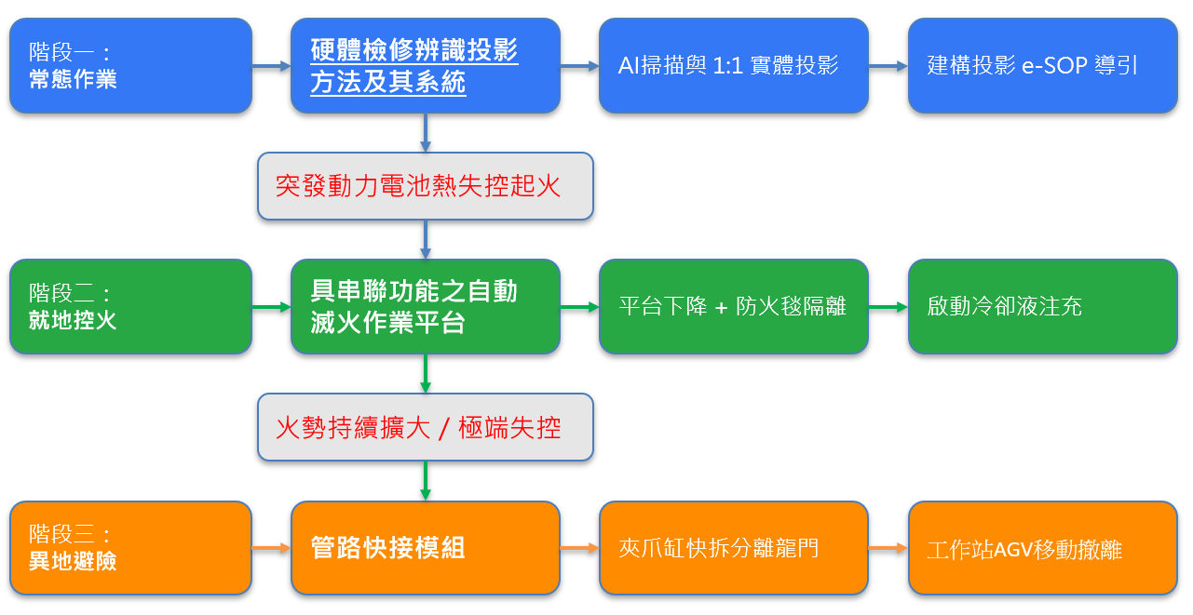
圖20. 核心專利之技術亮點與佈防策略
1. 智慧加值與工藝防錯層：【硬體檢修辨識投影方法及其系統】
技術保護核心：本案規劃於民國116年（西元2027年）提出申請。當動力電池置於工作站進行常態檢修時，系統透過懸臂式龍門機構上的攝影機對實體電池包進行高精度空間掃描，並透過自研的 AI 判別軟體進行規格與外觀判定，隨即在實體電池表面進行 1:1 影像與數位化維修 SOP 指示的精準疊加投影，引導技師進行安全拆解。
專利佈局戰略：此專利搶佔了智慧維修的「數位制高點」。它成功封鎖了單純軟體開發商或傳統黑手加工廠跨界切入本平台的商轉路徑，確保高毛利的數位工藝與即時導引技術牢牢鎖定在亞勁的智財生態系中。
2. 就地隔離與主動滅火層：【具串聯功能之自動滅火作業平台】
技術保護核心：本案規劃於民國116年（西元2027年）同步提出申請。當常態作業中途突發動力電池熱失控或起火時，工作站將第一時間啟動現地主動防禦機制，站內升降平台會自動下降將電池沉降至工作站底部，隨即觸發「防火毯捲簾機構」，在空間上將失控著火的電池與外部車間進行物理性封閉隔離。若站內偵煙系統持續回傳煙霧訊號判定火勢仍在蔓延，中央控制系統將立刻開啟水閥，向密閉站體內注充專屬的防火冷卻液，進行強制的封閉式水冷循環降溫。
專利佈局戰略：此案屬於「系統級製程防禦」。其佈局精妙之處在於，對手若想規避本專利，就只能採用傳統、佔地面積大且易造成環境二次汙染的外部消防噴淋，而亞勁則藉由「沉降-捲簾物理隔離-精準注充冷卻」的空間緊湊型專利，徹底壟斷了都會型與精品化維修廠區的「高坪效安全防爆」技術標準。
3. 極端容錯與終極避險層：【管路快接模組】
技術保護核心：本案作為整體平台的底層物理基石，規劃領先於民國115年（西元2026年）優先展開國內外專利佈防。其技術核心在於保護龍門機構與工作站之間特製的「夾爪缸連結機構」。當就地控火機制（防爆水槽注水降溫）面對極端大火仍無法完全撲滅、判定災害即將蔓延並威脅整體廠房結構時，該夾爪缸能執行最高優先權（High Priority）的秒級物理脫鉤，使懸臂式龍門機構迅速與工作站分離，並在第一時間釋放工作站 AGV 的走行自主權，由 AGV 載具載運著失控著火的電池迅速駛離龍門，搬運至預設的廠區外部或特定安全隔離區域。
專利佈局戰略：此專利屬於「終極機械安全防線」。亞勁專利保護了「就地滅火無效後，軟體異常訊號直接聯動氣壓/液壓夾爪缸進行物理分離並釋放載具走行權」的整套極端容錯機械邏輯。這種將管路快接模組從傳統的靜態連接，升級為動態避險核心的設計，能讓會計與技術審查委員一致認同此早期硬體編列在整體系統安全鏈上的高度必要性與前瞻價值。
3. 專利布局時程
- 第一階段(N年)：完成初步技術開發與全球專利檢索，提交 1件核心發明專利申請
- 第二階段(N+1年)：針對衍生之周邊技術（如自動化冷卻測試儀）提交 1 件發明專利
- 第三階段(N+2年)：進行專利授權佈局，視市場需求申請海外（如東南亞、日本）專利
專利布局時程 | 專利名稱 | 專利區域
第一階段 (2026) | 發明-硬體檢修辨識投影方法及其系統 | 台灣
第二階段 (2026) | 發明-具串聯功能之自動滅火作業平台 | 台灣
第三階段 (2027) | 發明- 管路快接模組 | 台灣
七、計畫執行時程及查核點
（一）預定進度表
月份  進度  工作項目 | 計畫  權重  ％ | 預定投入人月 | 115年度 |  |  |  | 116年度 |  |  |  |  |  |  |  |  |  |  |  |  |  |  |  | 117年度
 |  |  | 第四季 |  |  |  | 第一季 |  |  |  | 第二季 |  |  |  | 第三季 |  |  |  | 第四季 |  |  |  | 第一季 |  |  |  | 第二季 |  |  |  | 第三季
 |  |  | 10 | 11 | 12 |  | 1 | 2 | 3 |  | 4 | 5 | 6 |  | 7 | 8 | 9 |  | 10 | 11 | 12 |  | 1 | 2 | 3 |  | 4 | 5 | 6 |  | 7 | 8 | 9
1.鋰電池維修平台硬體研發 | 40%
1.1多感知電池維修檢測平台 |  |  |  |  | A1 |  |  |  | A2 |  |  |  |  |  |  |  |  |  |  |  |  |  |  |  | A6
1.2自走式導引防火水槽 |  |  |  |  |  |  |  |  |  |  |  |  | A3 |  |  |  | A4 |  |  |  | A5 |  |  |  |  |  |  |  | A7 |  |  | A8
2.智慧安全監控與預警軟體研發 | 40%
2.1 AI多感測整合預警系統 |  |  |  |  | B1 |  |  |  | B2 |  |  |  |  |  |  |  | B4 |  |  |  | B5
2.2生成式AI維修輔助系統 |  |  |  |  |  |  |  |  |  |  |  |  | B3 |  |  |  |  |  |  |  |  |  |  |  | B6 |  |  |  | B7 |  |  | B8
3.整合測試與場域驗證 | 20%
3.1系統整合測試 |  |  |  |  |  |  |  |  |  |  |  |  |  |  |  |  | C4 |  |  |  |  |  |  |  | C6 |  |  |  |  |  |  |  | C8
3.2資安保護 |  |  |  |  | C1 |  |  |  | C2 |  |  |  | C3 |  |  |  |  |  |  |  | C5 |  |  |  |  |  |  |  | C7
小計 | 100% |  | 5% |  |  | 20% |  |  |  | 40% |  |  |  | 50% |  |  |  | 60% |  |  |  | 70% |  |  |  | 85% |  |  |  | 100%
進度百分比％
註:1.年度別請以會計年度填寫，各分項計畫每季至少應有一項查核點，內容並應具體明確。
2.依各分項計畫之工作項目順序填註，分項計畫與本案研發組織及人力應相對應。
3.進度百分比請參照經費預算執行比例填寫。
4.本表如不敷使用，請自行依格式調整使用。
（二）預定查核點說明
- 鋰電池維修平台硬體研發
查核點編號 | 預定完成時間  (年/月) | 查核點內容  （技術指標/產品規格/  品質指標/市場測試指標） | 參與人員編號
A1 | 115/12 | 【平台硬體機構整合與電氣感測】  1. 空間優化與擴充：體積較一代縮小 30%，龍門懸臂與工作站接口由 1 個增為 4 個，單站空間縮減至 20 坪以內。  2. 作業機構規格：承載重量(電池重量)達 1,000 kg，吊升荷重 ≤ 1,000 kg；旋轉作業臂由 0°-180° 升級為 -175°~+175°。  3. 基礎感測指標：電壓監測範圍 24V~850V，電流監測範圍 1A~200A，溫度監測範圍涵蓋 10℃~1,000℃。 | 1、2、5、6、7、8、16、26、30、33、35
A2 | 116/03 | 【平台緊急降溫水槽系統】  1. 緊急水槽規格：緊急降溫水槽容積 ≤ 1,000 L，具備自動防爆沉降機制。  2. 沉降反應指標：緊急沉降時間 < 5秒，確保熱失控初期即刻實施物理隔離。  3. 防火毯覆蓋：平台沉降至底部後，防火毯自動覆蓋時間 < 5 秒  4. 第二防線偵煙器：防火毯覆蓋後5秒內持續偵測到煙霧，即啟動泵浦將 F-500冷卻液注入工作站，並於3分鐘內將電池淹沒冷卻液液面下。 | 1、2、4、5、6、7、8、11、13、15、19、20、21、25、26、27、30、31、33
A3 | 116/06 | 【高負載底盤與耐高溫防護設計】  1. 載重與防護：定額負載達 650kg 以上，符合 IP65 防水防塵等級。  2. 耐高溫能力：於 800℃ 環境下可連續運轉 10 分鐘以上，  3. 動力驅動控制：單顆馬達額定 3 Nm（峰值 9 Nm），具硬體級緊急停止迴路，觸發後 500 ms 內切斷動力。 | 4、7、8、16、26、30
A4 | 116/09 | 【自走導引水槽AI導航與動態避障】  1.V-SLAM 定位：全域地圖一致性與靜態定位誤差精度皆≦5%，動態追蹤無中斷。 | 7、8、12、14、19、20、21、25、26、27、29、30、31、32
A5 | 116/12 | 【自走導引水槽AI 導航與動態避障】  1.自主避難規劃：軌跡跟隨誤差≦ 0.5 m；動態障礙物偵測距離≧ 5 m，路徑規劃延遲≦ 0.5 秒。 | 7、8、12、14、19、20、21、25、26、27、29、30、31、32
A6 | 117/03 | 【平台硬體機構整合與電氣感測】  1. 空間優化與擴充：體積較一代縮小 30%，龍門懸臂與工作站接口由 1 個增為 4 個，單站空間縮減至 20 坪以內。  2. 作業機構規格：承載重量(電池重量)達 1,000 kg，吊升荷重 ≤ 1,000 kg；旋轉作業臂由 0°-180° 升級為 -175°~+175°。  3. 基礎感測指標：電壓監測範圍 24V~850V，電流監測範圍 1A~200A，溫度監測範圍涵蓋 10℃~1,000℃。 | 1、2、5、6、7、8、16、26、30、33、35
A7 | 117/06 | 【自走導引水槽AI導航與動態避障】  1.視覺引導對位：熱影像與 RGB 影像融合辨識，精準完成位置位姿估計與閉迴路夾取處置。。 | 7、8、12、14、19、20、21、25、26、27、29、30、31、32
A8 | 117/08 | 【自走導引水槽AI導航與動態避障】  1.完成高負載自走導引水槽之軟硬體系統整合，包含地圖定位、自主避難規劃、引導對位等3種功能於底盤。 | 7、8、12、14、19、20、21、25、26、27、29、30、31、32

- 智慧安全監控與預警軟體研發
B1 | 115/12 | 【AI 組裝混合辨識與熱點分析】  1. 熱異常預警：支援不同電池的崩潰溫度，溫度偵測量測上限與預警範圍涵蓋至 1,000℃。 | 9、18、30
B2 | 116/03 | 【AI 組裝混合辨識與熱點分析】  1.邊緣運算優化：採用 Sensor Fusion 混合辨識，運算輕量化降低成本，單路資料處理延遲 ≦ 100 ms。  2.聯鎖反應：危險偵測至緊急停機觸發延遲 ≦ 3 秒。 | 1、18、23、24、26、28、30、36、37
B3 | 116/06 | 【生成式互動導引組裝維修知識庫】  1. 多品牌知識庫：支援至少2種廠牌以上之維修手冊導入，並具備地端模型特色。  2. RAG / Prompt 引擎：提供3種以上本地部署的回覆生成模式，AI 回覆資料來源命中率 ≧ 80%。  3. 題庫準確度：維修題庫測試整體問答與指引準確率 ≧ 90%。 | 1、9、26、30、34
B4 | 116/09 | 【AI 組裝PPE 與 SOP 安全管制】  1.PPE 辨識與速度：自動辨識作業人員安全裝備，辨識狀態種類達 10 種以上。  2.綜合準確度：PPE 違規綜合安全辨識準確率達 90% 以上。 | 1、9、18、26、30、34、37
B5 | 116/12 | 【AI 組裝PPE 與 SOP 安全管制】  1.SOP監控：自動辨識維修SOP步驟類別達 6 類以上。  2.綜合準確度：SOP程序綜合安全辨識準確率達85% 以上。 | 1、18、23、24、26、28、30、36、37
B6 | 117/03 | 【生成式互動導引組裝維修引擎】  1.AR投影導引：對位誤差 ≦ 5 cm，顯示解析度達 720p 以上。 | 1、18、23、24、26、28、30、36、37
B7 | 117/06 | 【生成式互動導引組裝維修引擎】  - 增加辨識手勢換頁與E-SOP流程確認功能，準確率達85% | 1、9、18、26、30、34、37
B8 | 117/08 | 【生成式互動導引組裝維修引擎】  1.完成AI組裝辨識、防護管制與生成式互動導引之全系統軟硬體整合，包含熱預警、人員安全穿戴、SOP步驟確認、知識庫、AR投影導引、手勢辨識等六大功能。

- 整合測試與場域驗證
C1 | 115/12 | 【獨立網路與存取控制】  1.網路隔離：建立專屬生產隔離網路，完成實體/VLAN 網段隔離，阻絕外部入侵。 | 9、22、30
C2 | 116/03 | 【獨立網路與存取控制】  1.加密與存取控制：無線連結（AGV、AR、頭盔）強制 TLS 1.3 加密，實施 MFA 與 RBAC 存取控制。 | 9、22、30
C3 | 116/06 | 【主動防護與資安評級】  1. 即時監控與主動防護：即時監控網路流量與行為，偵測入侵即觸發自動阻斷；AIoT 日誌全加密儲存。  2. 資安評級驗收：於「台灣資安產業網」完成期末企業資安評級更新，證明網路與端點安全顯著提升。 | 9、30
C4 | 116/09 | 【通訊、聯鎖與 F500 實體驗證】  1.通訊與防護監測：BMS 雙向通訊延遲<100 ms；AI 辨識PPE違規即時發出告警。 | 3、30、38、39、40
C5 | 116/12 | 【主動防護與資安評級】  1. 即時監控與主動防護：即時監控網路流量與行為，偵測入侵即觸發自動阻斷；AIoT 日誌全加密儲存。 | 9、30
C6 | 117/03 | 【通訊、聯鎖與 F500實體驗證】  1.F-500 安全聯鎖：模擬異常熱源偵測，3 秒內自動啟動 F-500 環保滅火冷卻液注入與隔離程序。 | 3、30、38、39、40
C7 | 117/06 | 【主動防護與資安評級】  1.資安評級驗收：於「台灣資安產業網」完成期末企業資安評級更新，證明網路與端點安全顯著提升。 | 9、30
C8 | 117/09 | 【穩定度與第三方驗證】  1. 系統穩定性：連續 72 小時系統整合運作測試無當機，標準作業效率較傳統提升 30% 以上。  2. 第三方驗證：F500環保冷卻液  3. 廢水監控：Ph值、銅、鈷試紙檢測。 | 3、10、17、30、38、39、40
註: 1.查核點應按時間先後與計畫順序依序填註，查核內容應係具體完成事項且可評估分析者，產出物並應有具體指標及規格並須量化。
2.計畫內涵屬服務加值者可列市調報告、試用回饋資訊結果、採購意向書、通路代理合作數等。
3.請配合預定進度表填註。
4.人員編號請依參與計畫人員簡歷表填註。
5.結案當月應列有驗收查核點。
6.為鼓勵高階研發人才晉用，得編列新聘碩士（含）學歷以上人員之人事費，經審查同意並列入查核點者，其費用得100%由補助款支應（惟總補助比例仍不超過50%）。
7.申請單位如屬中小企業且擬新聘國際高階研發人才，得編列國際研發人員之人事費，經審查同意並列入查核點者，其費用得100%由補助款支應（惟總補助比例仍不超過50%）。
參、研發團隊說明
一、計畫主持人資歷說明
姓名 | 温崇維 | 性別 | ◾ 男 □ 女 |  | 電話 | 0912-095-653
職稱 | 董事長/總經理 |  |  |  | 產業領域 | 自駕、電動車產業領域
重要成就 | 2020：獲選SBIR創業概念海選計畫(明星組)-Stage1​  2021：入圍中小企業創新研究獎「第一階段」​  2022：榮獲經濟部中小企業第21屆新創事業獎  2025：高階智慧物聯網晶片生態體系發展應用計畫-高成長創新企業獎
學歷 | 學校（大專以上） |  |  | 時間 | 學位 |  | 科系
 | 聖約翰科技大學 |  |  | 2009/06 | 學士 |  | 機械工程
經歷 | 公司名稱 |  |  | 時間 | 部門 |  | 職稱
 | 亞勁車電技術股份有限公司 |  |  | 2020/06-至今 | 總經理室 |  | 執行長
 | 力歐新能源股份有限公司 |  |  | 2017/03-2020/05 | 電動車事業群 |  | 總經理
 | 台灣立凱綠能移動股份有限公司 |  |  | 2010/07-2016/01 | 研發部 |  | 經理
參與計畫 | 計畫名稱 |  |  | 時間 | 公司 |  | 主要任務
 | 電動大客車共用動力計畫 |  |  | 2014/07 | 台灣立凱綠能移動股份有限公司 |  | 馬達支架設計子項負責人
 | CITD電動車電池維修平台安全智慧化升級轉型計畫 |  |  | 2023/05 | 亞勁車電技術股份有限公司 |  | 計畫主持人
 | TSMC 廠區多元自駕載具5G技術創新應用服務計畫 |  |  | 2024/12 | 亞勁車電技術股份有限公司 |  | 計畫分項主持人
 | TSMC 廠區5G多元自駕2.0平台技術創新實驗計畫 |  |  | 2025/08 | 亞勁車電技術股份有限公司 |  | 計畫分項主持人
二、參與計畫人力統計
（一）學歷分析說明
單位：人
公司名稱 | 計畫人力
 | 學歷 |  |  |  | 性別 |  | 平均年資 | 待聘人數
 | 博士 | 碩士 | 學士 | 專科（含）以下 | 男性 | 女性
亞勁公司 |  | 9 | 17 | 13 | 26 | 11 | 2 | 2
總計 |  | 9 | 17 | 13 | 26 | 11 | 2 | 2
註:學歷人力合計應等於性別加上待聘人數合計。
（二）參與部門人力統計
單位：人／百分比
公司名稱 | 管理部 | 研發部 | 工程部 | 行銷企劃部 | 其他 | 合計
亞勁公司 | 7 | 10 | 9 | 1 | 10 | 37
總計 | 7人／  18.92% | 10人／  27.03% | 9人／  24.32% | 1人／  2.70% | 10人／  27.03% | 37人／  100%

三、關鍵人員能力分析表
姓名 | 職稱 | 最高學歷  （學校系所） |  | 經歷 | 本業經驗 | 重大技術成就  （或曾執行計畫經驗）
温崇維 | 總經理 | 聖約翰科技大學 | 機械電腦輔助工程系 | (1)亞勁車電技術股份有限公司  (2)力歐新能源股份有限公司  (3)台灣立凱綠能移動股份有限公司 | 16 | (1)電動大客車共用動力計畫  (2)CITD電動車電池維修平台安全智慧化升級轉型計畫  (3) TSMC 廠區多元自駕載具5G技術創新應用服務計畫  (4) TSMC 廠區5G多元自駕2.0平台技術創新實驗計畫
楊哲明 | 研發一部  機構設計課長 | 光武技術學院 | 機械系 | 宇城興業股份有限公司  研發主辦 | 10 | (1)CITD電動車電池維修平台安全智慧化升級轉型計畫  (2) TSMC 廠區多元自駕載具5G技術創新應用服務計畫  (3) TSMC 廠區5G多元自駕2.0平台技術創新實驗計畫
吳俊輝 | 研發二部  經理 | 國立雲林科技大學 | 機械工程所 | (1)亞勁車電技術股份有限公司  (2)力歐新能源股份有限公司  (3)台灣立凱綠能移動股份有限公司 | 13 | (1)電動大客車共用動力計畫  (2)CITD電動車電池維修平台安全智慧化升級轉型計畫  (3) TSMC 廠區多元自駕載具5G技術創新應用服務計畫  (4) TSMC 廠區5G多元自駕2.0平台技術創新實驗計畫
胡良昭 | 資訊部  經理 | 德霖技術學院 | 應用外語系 | 山隆通運  資訊部經理 | 16 | (1)CITD電動車電池維修平台安全智慧化升級轉型計畫  (2) TSMC 廠區多元自駕載具5G技術創新應用服務計畫  (3) TSMC 廠區5G多元自駕2.0平台技術創新實驗計畫

四、參與計畫人員簡歷表（多家聯合申請請分別表列）
 | 編號 | 姓名 | 部門 | 職稱 | 最高學歷 | 主要經歷 | 本業年資 | 參與分項計畫及工作項目 | 投入月數
 |  |  |  |  | （學校系所） |  |  | 預期對本計畫之貢獻（新聘國際研發人員增填）
一般人力 | 1 | 温崇維 | 總經理室 | 總經理 | 聖約翰科技大學機械電腦輔助工程系 | 力歐新能源股份有限公司電動車事業群總經理 | 16 | 主持人、提案 | 5
 | 2 | 吳俊輝 | 研發二部 | 經理 | 國立雲林科技大學機械工程系 | 力歐新能源股份有限公司電動車事業群菸研發課長 | 13 | A1 / A2 多重感測電池維修檢測平台 PLC 設計 | 8
 | 3 | 陳佳惠 | 管理部 | 協理 | 正修科技大學企管系 | 力歐新能源股份有限公司採購課長 | 17 | C1 / C2 系統整合測試 | 6
 | 4 | 何承恩 | 研發一部 | 課長 | 聖約翰科技大學機械與電腦輔助工程系 | 廣益全球驗證安規工程師 | 5 | A3 自走式導引防火載具 PLC 線束設計、裝配 | 8
 | 5 | 陳彥均 | 研發一部 | 工程師 | 聖約翰科技大學機械所 | 台灣通力電梯保養維修員 | 5 | A1 / A2專案BOM建立、3D拆圖、組裝 | 8
 | 6 | 梁俊彥 | 製造部 | 廠長 | 萬能科技大學工業工程與管理 | 力歐新能源品保經理 | 10 | A1 / A2 組裝 | 6
 | 7 | 吳文豪 | 研發一部 | 生產技師 | 臺北科技大學車輛工程系 | 和利印刷實業有限公司生產技術員 | 5 | A1/ A2/ A3 / A4 PLC 配件及線束裝配 | 8
 | 8 | 楊哲明 | 研發一部 | 課長 | 光武技術學院機械系 | 宇城興業股份有限公司研發主辦 | 12 | A1/ A2/ A3 / A4 設計師 | 10
 | 9 | 胡良昭 | 資訊部 | 經理 | 德霖技術學院應用外語 | 山隆通運資訊部經理 | 16 | B3 / B4 AI 資訊對接程式撰寫  C3 / C4 資安保戶 | 10
 | 10 | 張育慈 | 管理部 | 助理專員 | 明志科技大學經營管理系 | 日月光半導體公司人事助理 | 9 | C2 系統整合測試 | 6
 | 11 | 吳明峰 | 製造部 | 課長 | 振聲高中資訊科 | 申一實業焊接技術員 | 14 | A2 多重感測電池維修檢測平台組裝 | 6
 | 12 | 陸冠穎 | 製造部 | 副課長 | 明志科技大學附設高工部土木科 | 申一實業有限公司焊接技術員 | 13 | A4 自走式導引防火載具組裝 | 6
 | 13 | 周志河 | 製造部 | 生產技師 | 啟英高職 | 欣榮工程技工 | 14 | A2 多重感測電池維修檢測平台機構組裝 | 6
 | 14 | 郭冠德 | 製造部 | 生產技師 | 彰化師範大學電子工程學系 | 京元電子設備工程師 | 0.5 | A4 自走式導引防火載具組裝 | 6
 | 15 | 王玉廷 | 售後服務部 | 課長 | 開南大學應用英文系 | 新碩達機械工程師 | 18 | A2 多重感測電池維修檢測平台組裝 | 6
 | 16 | 何佩穎 | 研發二部/製技組 | 助理專員 | 南台科技大學視覺傳達設計系 | welldo design自由接案工作者 | 19 | A1 / A3 機台貼紙美工設計 | 3
 | 17 | 何舒婷 | 管理部 | 課長 | 醒吾科技大學餐旅管理系 | 全球儀器科技(股)有限公司業務管理師 | 2 | C2 系統整合測試 | 5
 | 18 | 簡嘉賢 | 資訊部 | 工程師 | 淡江大學資訊與圖書館學系 | 山隆通運程式設計師 | 10 | B2 / B4 AI 資訊對接程式撰寫 | 8
 | 19 | 許勝雲 | 管理部/ | 儲備幹部 | 黎明技術學院(五專)化學工程 | 致茂電子股份有限公司產品企劃 | 1 | A2 / A4 HMI 介面設計、機台外觀塗裝設計 | 7
 | 20 | 詹竣宇 | 品保部 | 助理工程師 | 淡江大學機械與機電工程學系 | 騰永技術員CNC | 5 | A2 / A4 組裝確認 | 5
 | 21 | 吳秉燊 | 管理部 | 課長 | 元智大學企業管理系 | 祥儀企業股份有限公司資深採購 | 2 | A2 / A4 物料採購 | 7
 | 22 | 謝佳璇 | 管理部 | 助理專員 | 宜蘭高商資歷處理科 | 寶輝建設秘書 | 1 | C3 資安保護 | 4
 | 23 | 林聰順 | 總經理室 | 營運長 | 國防醫學院微生物及免疫學研究所 | 昇鋒汽車國際股份有限公司副總經理 | 19 | B2 AI多感測整合預警系統 | 6
 | 24 | 謝秋雪 | 售後服務部 | 課長 | 萬能工專企業管理 | 昇峰汽車國際股份有限公司採購 | 13 | B2 AI多感測整合預警系統 | 6
 | 25 | 何孟娟 | 管理部 | 資深專員 | 亞東工專製衣工程(管理) | 蜜望實企業專案經理 | 2 | A2 / A4 物料採購 | 7
 | 26 | 蘇耿達 | 研發一部 | 協理 | 台北科技大學車輛工程系 | 鴻海Foxconn副理 | 16 | A1-A4 DFP 制定、技術總監、AGV 規格制定  B1-B4 PRS、FRS | 10
 | 27 | 洪玉蒨 | 研發一部 | 助理工程師 | 南亞技術學院企業管理系 |  | 0.5 | A2 / A4 線束文件製作 | 6
 | 28 | 蔡崇賢 | 售後服務部 | 維修技師 | 明志科技大學機械系 | SUBARU仲慶維修技師 | 0.5 | B2 生成式 AI 維修輔助系統 | 6
 | 29 | 馮麗華 | 製造部 | 助理工程師 | 湖北省鍾祥一中美術系 | 桃園市私立快樂托兒所主任 | 10 | A4 自走式導引防火載具水路組裝 | 6
 | 30 | 陳弘庭 | 研發一部 | 副理 | 中山大學機械系 | 鉅明企業有限公司研發經理 | 0.5 | A / B / C 專案管理 | 8
 | 31 | 吳榮原 | 製造部 | 高級工程師 | 南亞技術學院機械系 | 凱勝綠能工程師 | 0.3 | A2 / A4 鈑金件組裝 | 7
 | 32 | 黃中暉 | 製造部 | 儲備幹部 | 龍華科技大學機械工程系 | 立凱電能生技部副理 | 20 | A4 自走式導引防火載具鈑金件組裝 | 6
 | 33 | 林冠成 | 研發一部 | 助理工程師 | 國立台北科技大學車輛工程系 |  | 0.5 | A1 / A2 PLC 線束支架、扣件設計 | 6
 | 34 | 倪楨淇 | 品保部 | 助理工程師 | 大仁科技大學應用外語系/日文組 |  | 0.3 | B3 / B4 功能測試 | 8
 | 35 | 蕭秀玫 | 製造部 | 助理工程師 | 萬能技術學院化妝品應用與管理 | 濾大實業品檢員 | 10 | A1 多重感測電池維修檢測平台水路組裝 | 8
 | 36 | 鄭佳明 | 售後服務部 | 維修技師 | 東南科技大學 機械工程系 | 高端新材業務 | 6 | B2 AI多感測整合預警系統 | 3
 | 37 | 曾華盛 | 總經理室 | 特別助理 | 台灣科技大學工程學院高階科技研發 | 鴻華先進資深工程師 | 11 | B2 / B4 功能測試、調校 | 5
 | 小 計 |  |  |  |  |  |  |  | 242
新聘碩博士 | 39 | 待聘 |  |  |  |  |  | C1 / C2 系統整合測試 | 10
 | 40 | 待聘 |  |  |  |  |  | C1 / C2 系統整合測試 | 4
 | 小 計 |  |  |  |  |  |  |  | 14
 | 合 計 |  |  |  |  |  |  |  | 256
註: 1.如為多家公司聯合申請，各公司應分別填列。
2.每家公司之待聘人員以不超過投入總創新研發人數之30%為原則。
3.參與分項計畫及工作項目應與預定進度表一致。
4.本計畫全部投入研究發展人員應列明。
5.為鼓勵高階研發人才晉用，得編列新聘碩士（含）學歷以上人員之人事費，經審查同意並列入查核點者，其費用得100%由補助款支應（惟總補助比例仍不超過50%）。
6.新聘國際高階研發人員條件：
（1）申請單位如屬中小企業且擬新聘國際高階研發人才，得編列國際研發人員之人事費，經審查同意並列入查核點者，其費用得100%由補助款支應（惟總補助比例仍不超過50%）。
（2）國際研發人員，其定義為具備國外資深研發經歷背景者，其國籍可為中華民國國民或外籍人士（惟不包含大陸地區人民）。
（3）參考準則：具備與計畫相關之國外資深研發資歷與研發實績，並經審查委員認定能對計畫研發內容具貢獻者（表格內增填預期對本計畫之貢獻）。

